Podstawy Automatyki 2 – opracowanie

Kacper Borucki

# Spis treści

Spis treści

Spis treści 1

Zagadnienia 2

1. Definicja impulsatora idealnego. 2

2. Algebra schematów blokowych układów impulsowych 3

3. Podstawowe właściwości transformaty Z 5

4. Metody obliczania odwrotnej transformaty Z 7

5. Jak obliczyć transmitancję dyskretną układu ciągłego o transmitancji G(s) sterowanego impulsowo? 8

6. Co to jest stopień astatyzmu układów impulsowych? 8

7. Twierdzenie Shannona-Kotielnikowa o próbkowaniu. 8

8. Opisać ekstrapolator 0 rzędu. 9

9. Omówić metodę fikcyjnego impulsatora w cyfrowym modelowaniu układów ciągłych. 9

10. Co to jest funkcja wagi układu impulsowego? 12

11. Co to jest uchyb statyczny, prędkościowy i przyspieszenia układu impulsowego? Jak się je oblicza? 12

12. Co to jest transmitancja uchybowa układu impulsowego? 13

13. Wpływ rozmieszczenia biegunów transmitancji na płaszczyźnie „Z” na kształt wykresu funkcji wagi układu impulsowego. 13

14. Wpływ ekstrapolatora 0 rzędu na transformatę Z obiektu. 15

15. Modele stanowe układów ciągłych i impulsowych. 15

16. Co to są zmienne stanu? 19

17. Co to jest model w przestrzeni zmiennych stanu (model stanowy)? 20

18. Stabilność układu impulsowego opisanego modelem stanowym. 20

19. Warunek sterowalności i obserwowalności. Czego dotyczy? 21

20. Metody otrzymywania modelu stanowego z transmitancji. 23

21. Badanie stabilności układów impulsowych. 26

22. Impulsowy regulator PID. Dokładny opis. 30

23. Metody doboru nastaw impulsowych regulatorów PID. 31

24. Podstawowy warunek stabilności układów impulsowych. 36

25. Jak zastosować kryterium Rutha i Hurwitza do badania stabilności układów impulsowych. 36

26. Sposoby opisu układów nieliniowych. 37

27. Cechy charakterystyczne układów nieliniowych. 38

28. Trajektorie fazowe. Co to jest? 38

29. Metoda funkcji opisującej. 39

30. Stabilność w sensie BIBO. 40

31. Stabilność w sensie Lapunowa. 41

32. I metoda Lapunowa. 42

33. II metoda Lapunowa. 43

# Zagadnienia

## Definicja impulsatora idealnego.

Układy impulsowe są układami z kwantowaniem sygnału w czasie, czyli sygnały określane sa tylko w dyskretnych momentach czasowych $t=nT_{i}$ gdzie $T_{i}$ jest okresem impulsowania (próbkowania). Idealny impulsator pobiera wartość analogową w odstępach $T_{i}$

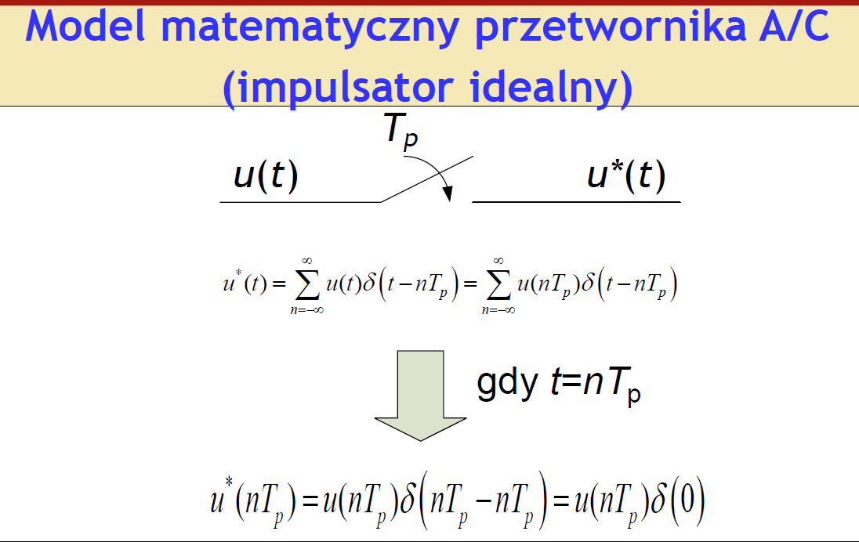

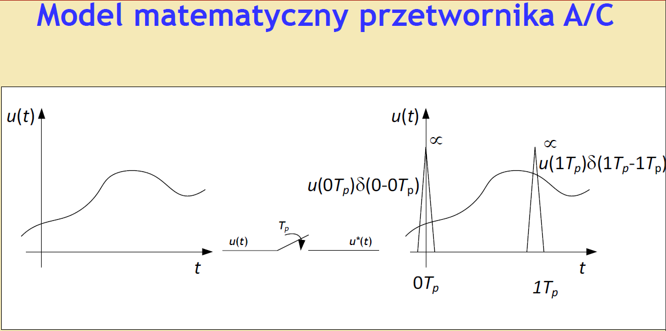

*Źródło: prezentacja 1, prezentacja 2.*

## Algebra schematów blokowych układów impulsowych

W układach impulsowych wypadkowa transmitancja układu zależy nie tylko od jego struktury, lecz również od ilości i miejsca rozmieszczenia impulsatorów w układzie. Przy obliczaniu transmitancji zastępczych należy przyjąć zasadę, że sygnał za impulsatorem jest opisany za pomocą transformaty Z, a we wszystkich innych przypadkach transformatą Z.

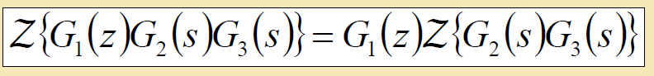

Na podstawie powyższego:

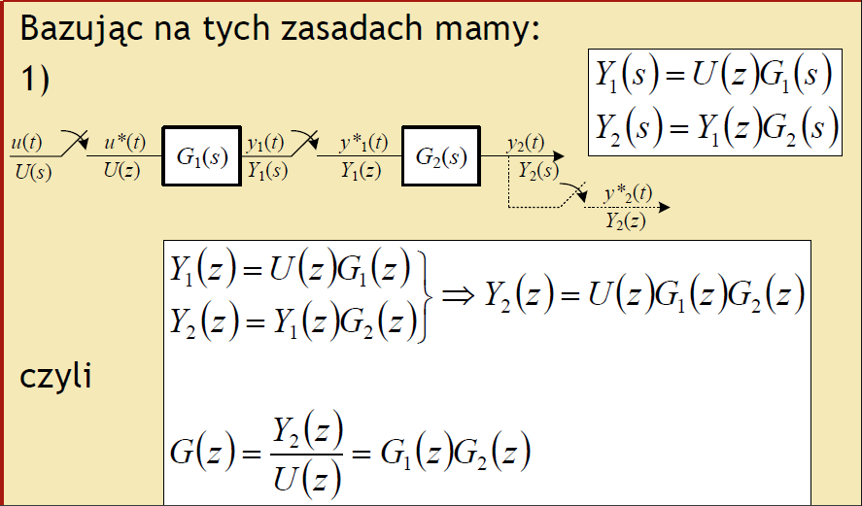

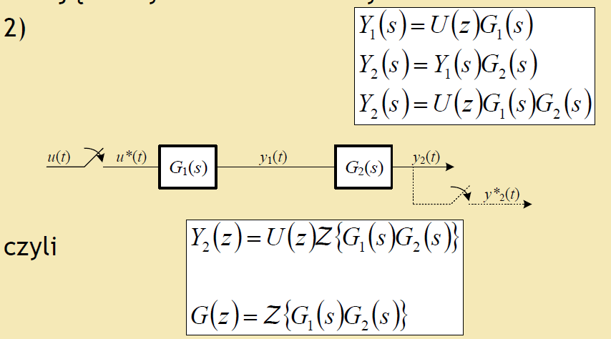

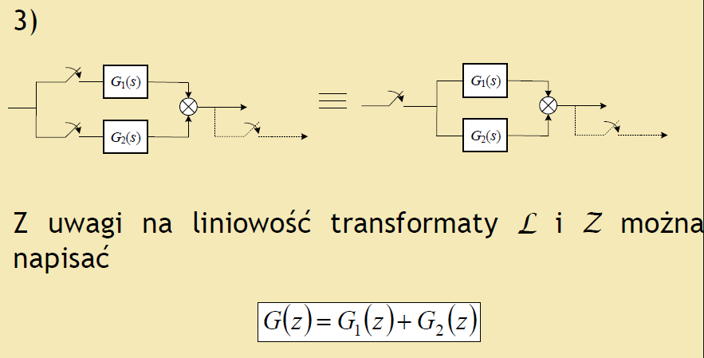

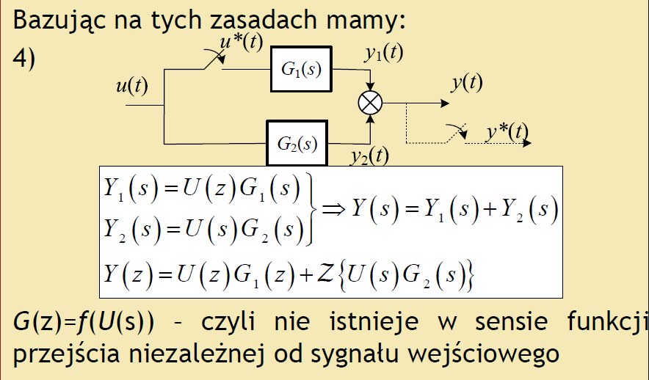

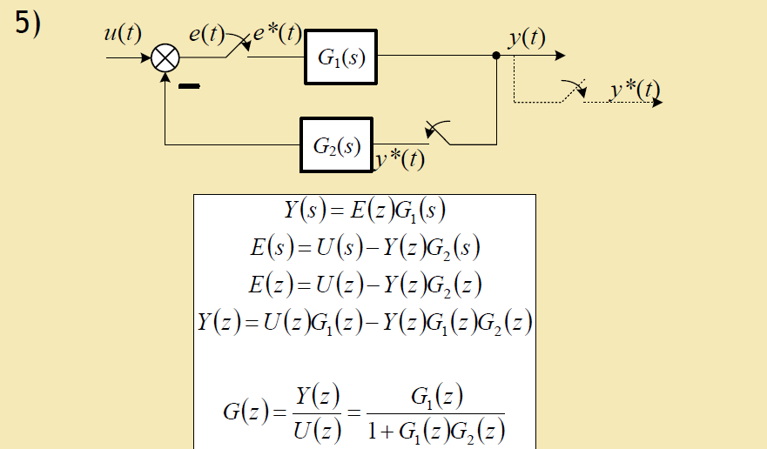

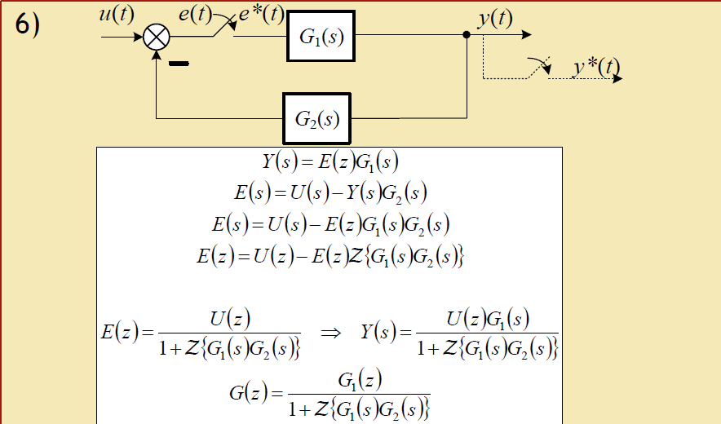

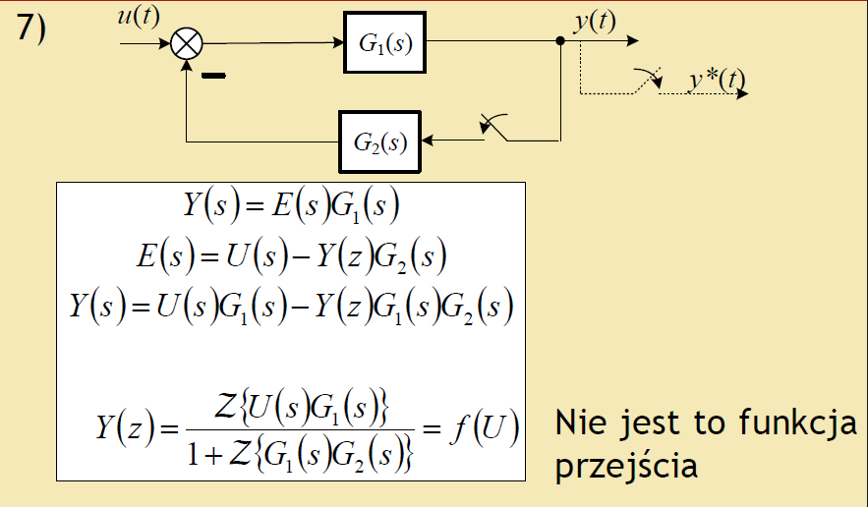

*Źródło: prezentacja 5.*

## Podstawowe właściwości transformaty Z

Z definicji, transformata Z:

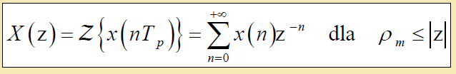

Podstawowe właściwości transformaty Z:

* Liniowość: jeśli dane są dwie funkcje f(n) i g(n) mające transformaty Z F(z) i G(z), to:

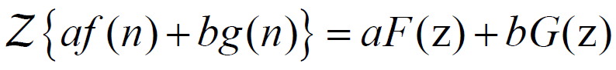

* Mnożenie przez funkcję wykładniczą $u\left(t\right)=e^{at}f(t)$
$$Z\left\{e^{at}x\left(t\right)\right\}=U\left(z\right)=F(e^{-aT_{p}})$$

* Mnożenie przez czas $u\left(t\right)=tf\left(t\right)$
$$Z\left\{tf\left(t\right)\right\}=-T_{p}z\frac{dF\left(z\right)}{dz}$$

* Mnożenie przez $a^{n}$
$$Z\left\{a_{n}f\left(n\right)\right\}=F\left(\frac{z}{a}\right)$$

* Opóźnienie
$$Z\left\{f\left(n-m\right)1\left(n-m\right)\right\}=z^{-m}F(z)$$

* Wyprzedzenie
$$Z\left\{f\left(n+m\right)\right\}=z^{m}F\left(z\right)-\sum_{k=0}^{m-1}{z^{m-k}f\left(k\right)}$$

* Transformata Z splotu dwóch sygnałów dyskretnych
$$Z\left\{f\left(n\right)*g\left(n\right)\right\}=Z\left\{\sum_{i=-∞}^{+∞}{f\left(n-i\right)g(i)}\right\}=F\left(z\right)G\left(z\right)$$

* Twierdzenie o wartości początkowej:
$$u\left(0\right)=\lim_{z→∞}{F\left(z\right)}$$

* Twierdzenie o wartości końcowej

$$f\left(∞\right)=\lim_{n→∞}{f\left(n\right)}=\lim_{z→1}\left(z-1\right)F\left(z\right)$$

*Źródło: wykład 3.*

## Metody obliczania odwrotnej transformaty Z

Metoda 1: Obliczenie odwrotnej transformaty Z z definicji



Gdzie C jest ścieżką konturu, po której odbywa się całkowanie.

Metoda 2: Rozwinięcie w szereg potęgowy (Taylora względem $z^{-1}$

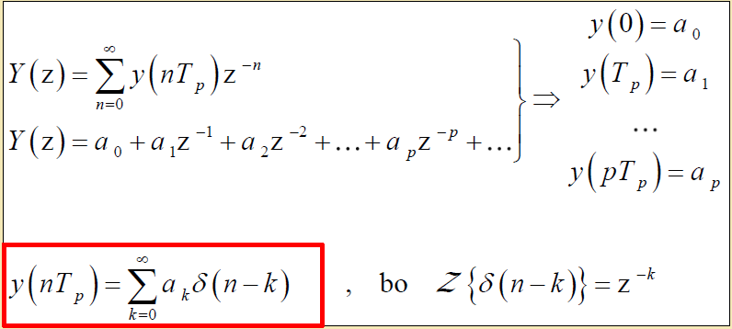

Metoda 2: Przekształcenie odwrotne transformat wymiernych

Jeśli stopień licznika jest niższy od stopnia mianownika, to można stosunek Y(z)/z przedstawić jako ułamek prosty, stąd:

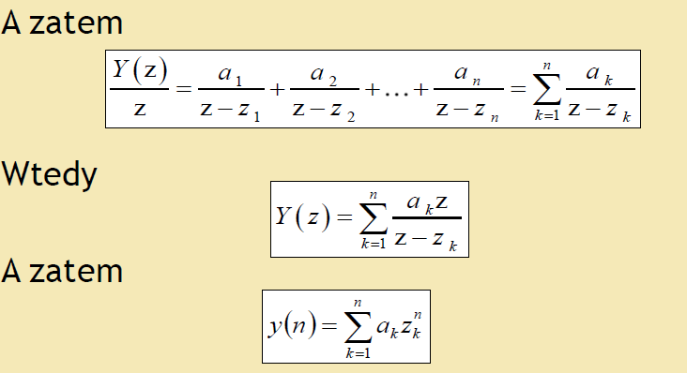

Metoda 3: Metoda residuów

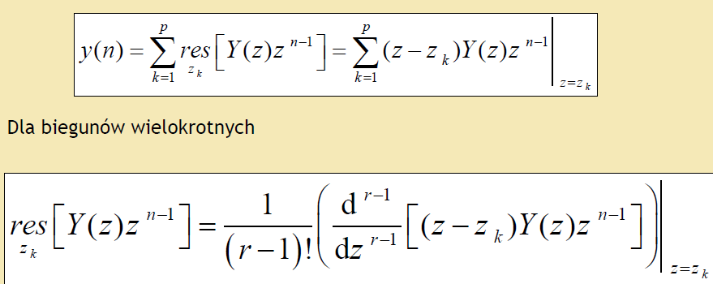

*Źródło: wykład 3*

## Jak obliczyć transmitancję dyskretną układu ciągłego o transmitancji G(s) sterowanego impulsowo?

Należy skorzystać z zależności:

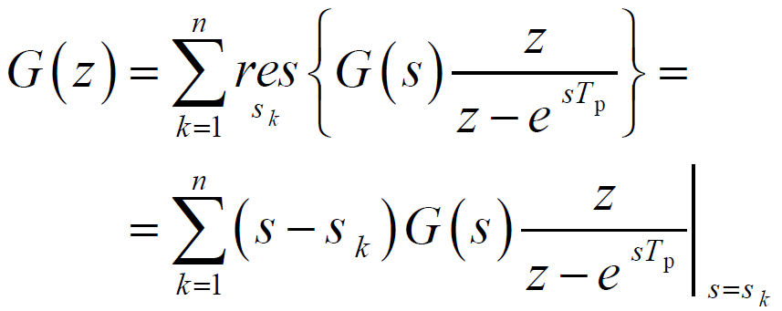

Dla biegunów wielokrotnych:

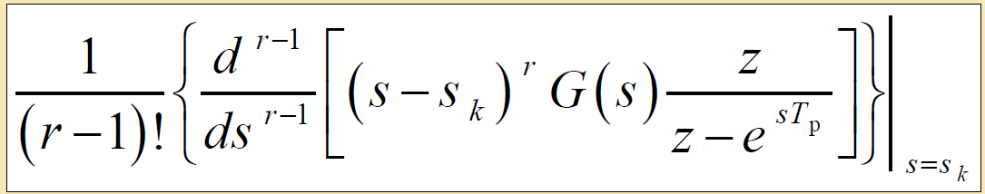

## Co to jest stopień astatyzmu układów impulsowych?

Stopień astatyzmu określa liczbę biegunów z=1 w układzie, czyli liczbę elementów całkujących w układzie otwartym. Wyższy stopień astatyzmu oznacza eliminację uchybu ustalonego dla kolejnych standardowych wymuszeń.

## Twierdzenie Shannona-Kotielnikowa o próbkowaniu.

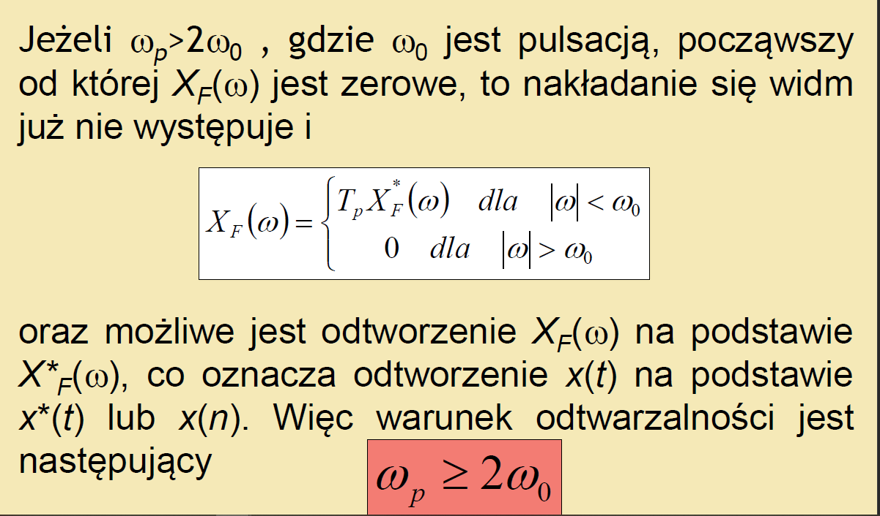

Odtworzenie jakiegokolwiek sygnału po próbkowaniu jest możliwe tylko wtedy, gdy okres próbkowania $T_{p}$ jest odpowiednio mały w porównaniu z szybkością zmian sygnału. Maksymalny możliwy do przyjęcia z punktu widzenia odtwarzalności danego sygnału okres próbkowania: $T_{p}≤π/ω_{0}$ gdzie $ω_{0}$ jest pulsacją przy której $X_{F}\left(ω\right)$ zaczyna być zerowe.

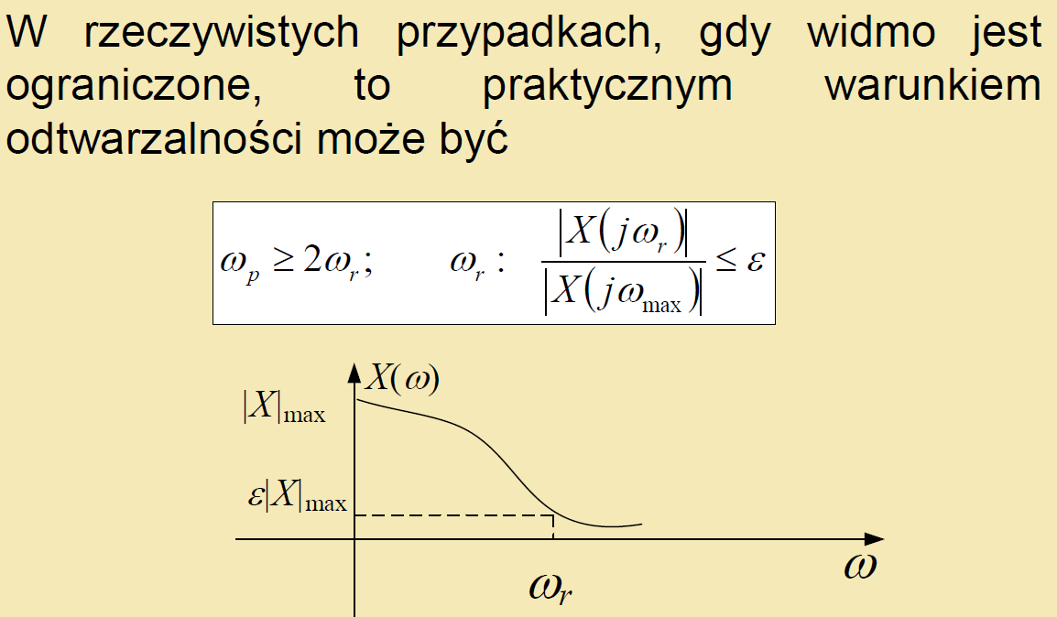

Sygnał ciągły może być ponownie odtworzony z sygnału dyskretnego, jeśli był próbkowany z częstotliwością co najmniej dwa razy większą od granicznej częstotliwości swego widma.

*Źródło: wykład 4,* <http://www.asimo.pl/teoria/twierdzenieshannona.php>

## Opisać ekstrapolator 0 rzędu.

Ekstrapolator 0-wego rzędu jest najczęściej stosowanym ekstrapolatorem. Zachowuje on wartość ostatniego impulsu przez cały okres pomiędzy chwilami impulsowania, czyli do momentu pojawienia się następnego impulsu. Wartość sygnału wyjściowego ekstrapolatora jest równa wartości sygnału próbkowanego tylko w momencie próbkowania.

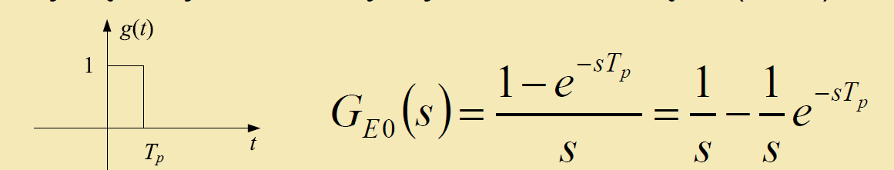

Powiązanie idealnego impulsatora z ekstrapolatorem zerowego rzędu powoduje opóźnienie sygnału o $\frac{T_{p}}{2}$. Ekstrapolator zerowego rzędu ma cechy filtru dolnoprzepustowego.

## Omówić metodę fikcyjnego impulsatora w cyfrowym modelowaniu układów ciągłych.

Metoda fikcyjnego impulsatora polega na wprowadzeniu do układu impulsatora z ekstrapolatorem i uwzględnienie ich. Można zastosować impulsator z EZR w pętli sprzężenia zwrotnego i głównej. Następnie trzeba zastosować podstawowe równania opisujące transmitancję z uwzględnieniem impulsatora i ekstrapolatora i na tej podstawie wyznaczyć równanie różnicowe.

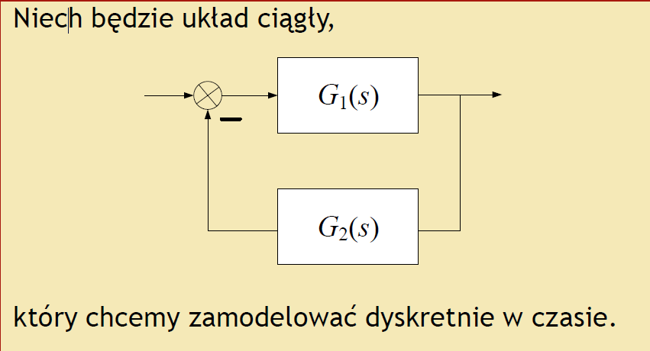

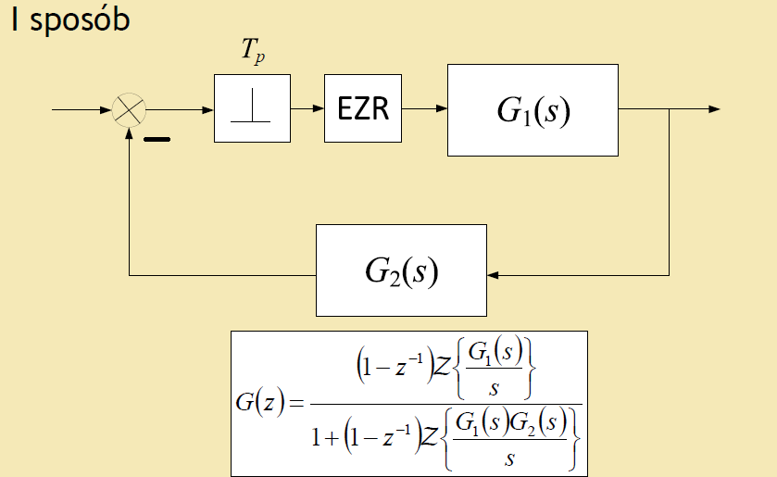

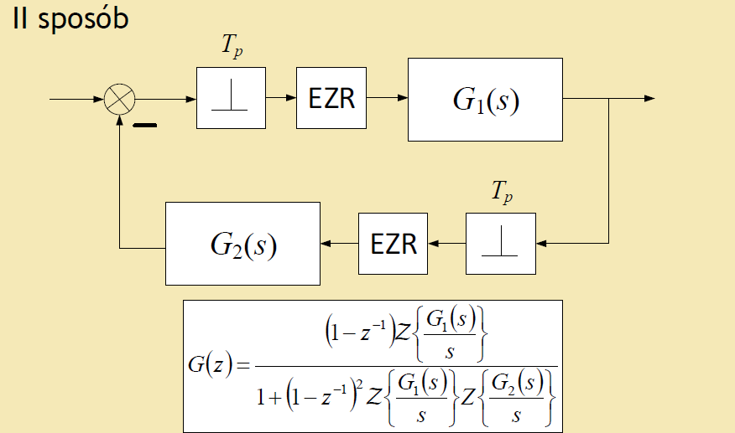

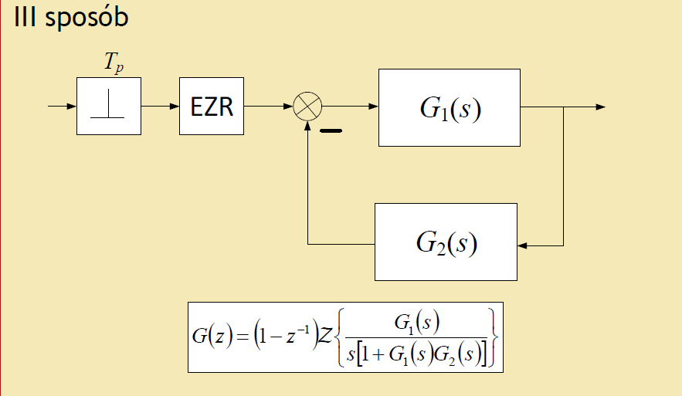

W każdym przypadku, jeśli $T_{p}→0$ to układy dyskretne odpowiadają układowi ciągłemu. Przy wykorzystaniu równania Y(z)=G(z)U(z) i ogólnej postaci transmitancji

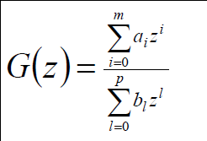

Uzyskuje się końcową formę równania

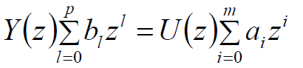

Co pozwala na zapis równania różnicowego do symulacji układu na maszynie cyfrowej.

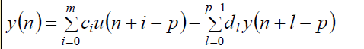

*Źródło: wykład 10*

## Co to jest funkcja wagi układu impulsowego?

Funkcja wagi jest funkcją odpowiedzi impulsowej g(t) układu, czyli w przypadku układu dyskretnego – funkcją odpowiedzi układu na impuls Kroneckera

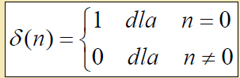

*Źródło: Wykład 3, wykład 4*

## Co to jest uchyb statyczny, prędkościowy i przyspieszenia układu impulsowego? Jak się je oblicza?

Uchyb statyczny = uchyb położenia – uchyb ustalony przy wymuszeniu stałym.

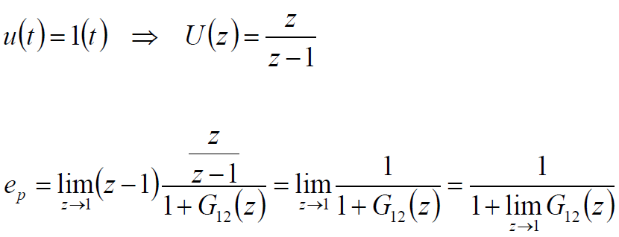

Uchyb prędkościowy – uchyb ustalony przy wymuszeniu liniowym.

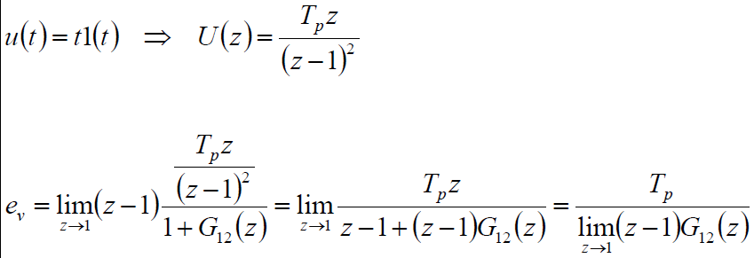

Uchyb przyspieszenia – uchyb ustalony przy wymuszeniu parabolicznym.

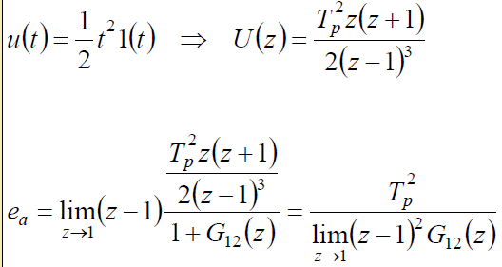

## Co to jest transmitancja uchybowa układu impulsowego?

Transmitancja uchybowa jest transmitancją opisującą wartość uchybu (e(t)) w zależności od wejścia w układzie ze sprzężeniem zwrotnym.

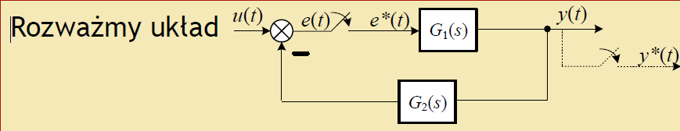

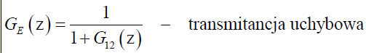

W ogólnym rozrachunku:

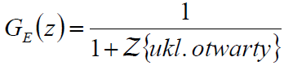

*Źródło: Wykład 6*

## Wpływ rozmieszczenia biegunów transmitancji na płaszczyźnie „Z” na kształt wykresu funkcji wagi układu impulsowego.

* Bieguny poza kołem jednostkowym – wykres funkcji wagi dąży do nieskończoności
* Bieguny na krawędzi koła jednostkowego – przebieg oscylacyjny
* Bieguny wewnątrz koła jednostkowego – przebieg tłumiony, zbiegający do 0

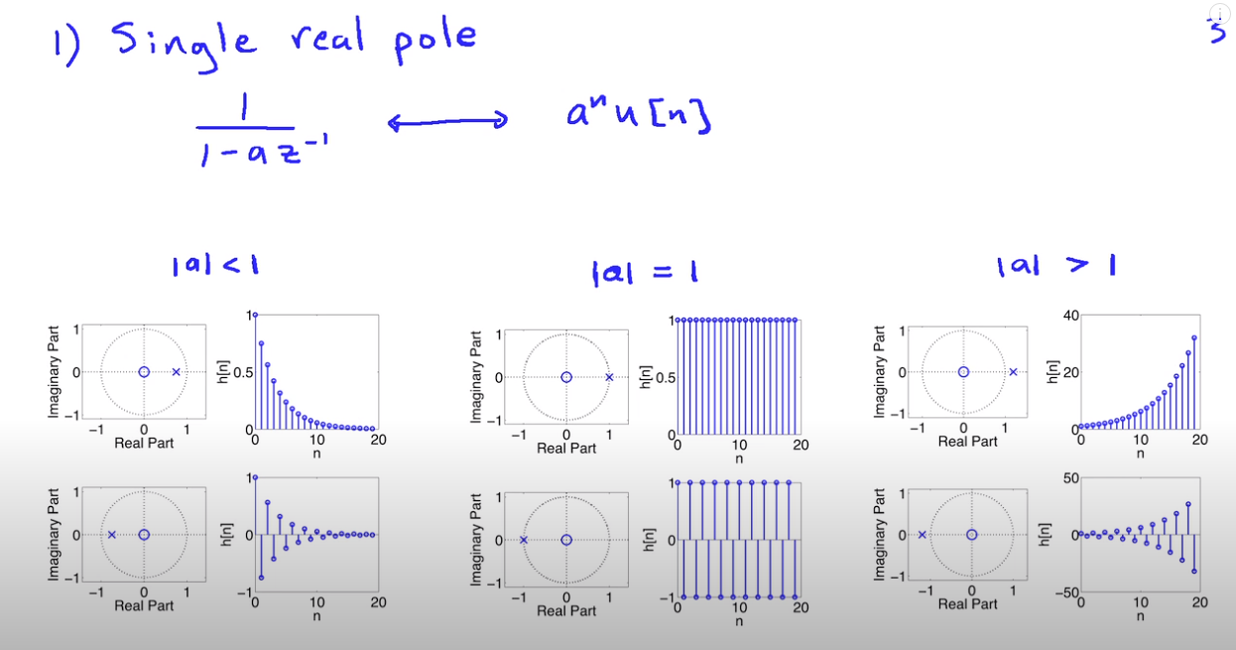

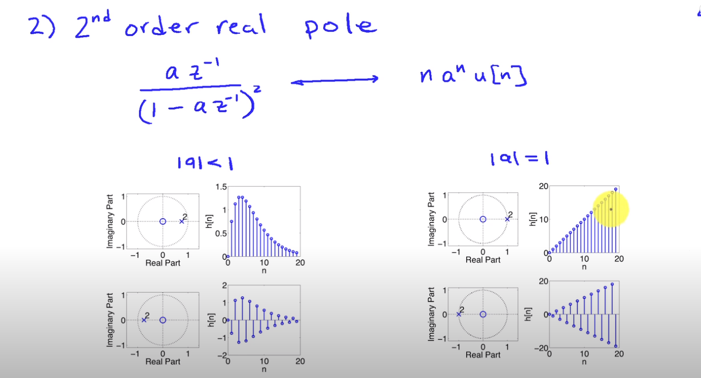

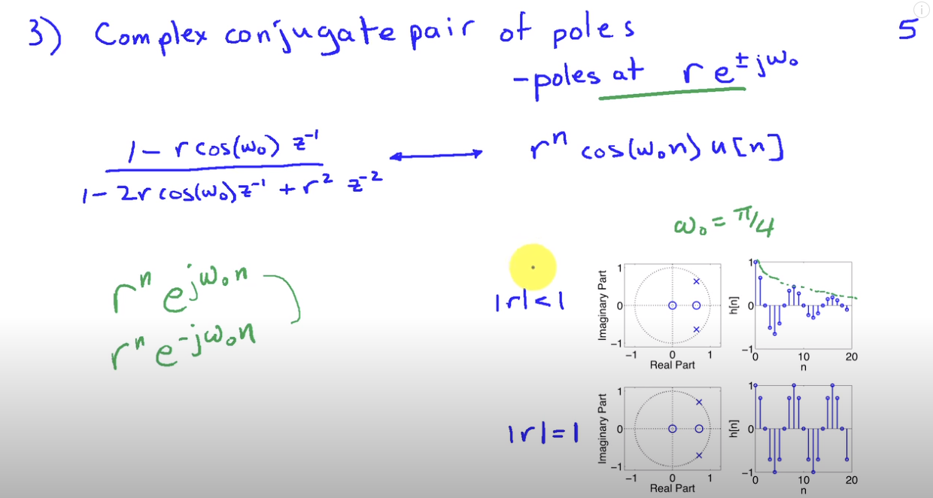

## Wpływ ekstrapolatora 0 rzędu na transformatę Z obiektu.

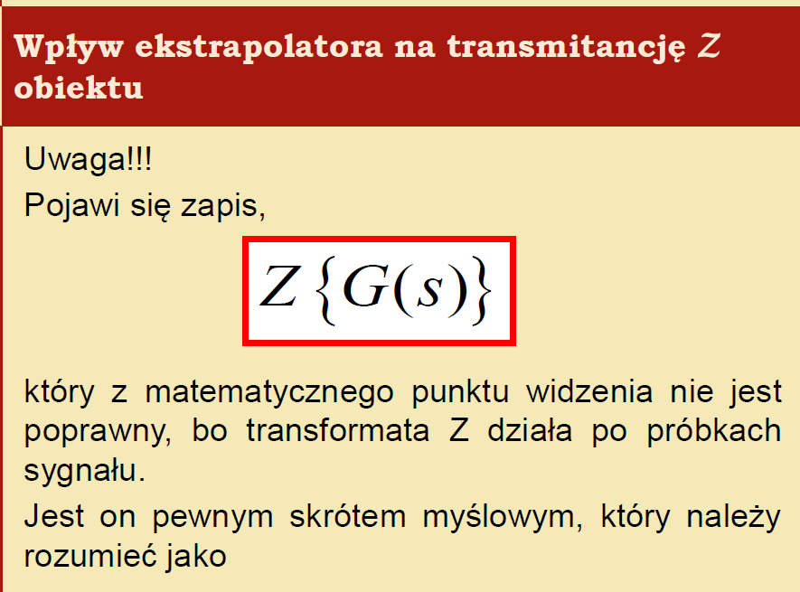

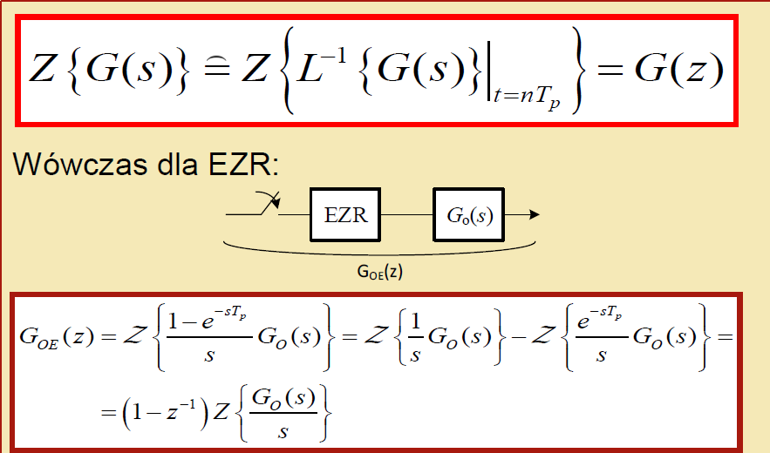

## Modele stanowe układów ciągłych i impulsowych.

Schemat obiektu liniowego ciągłego:

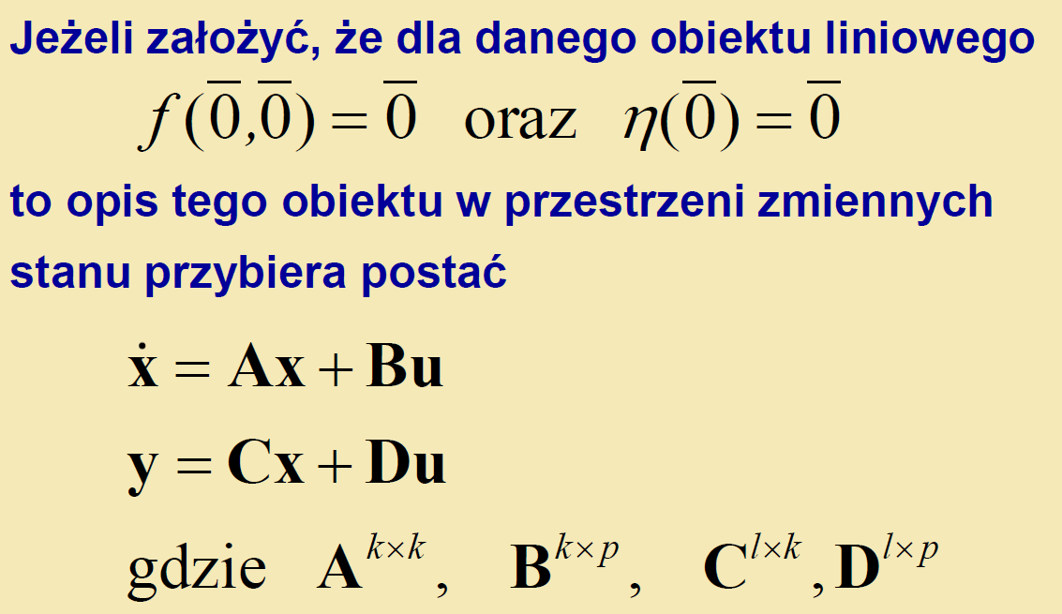

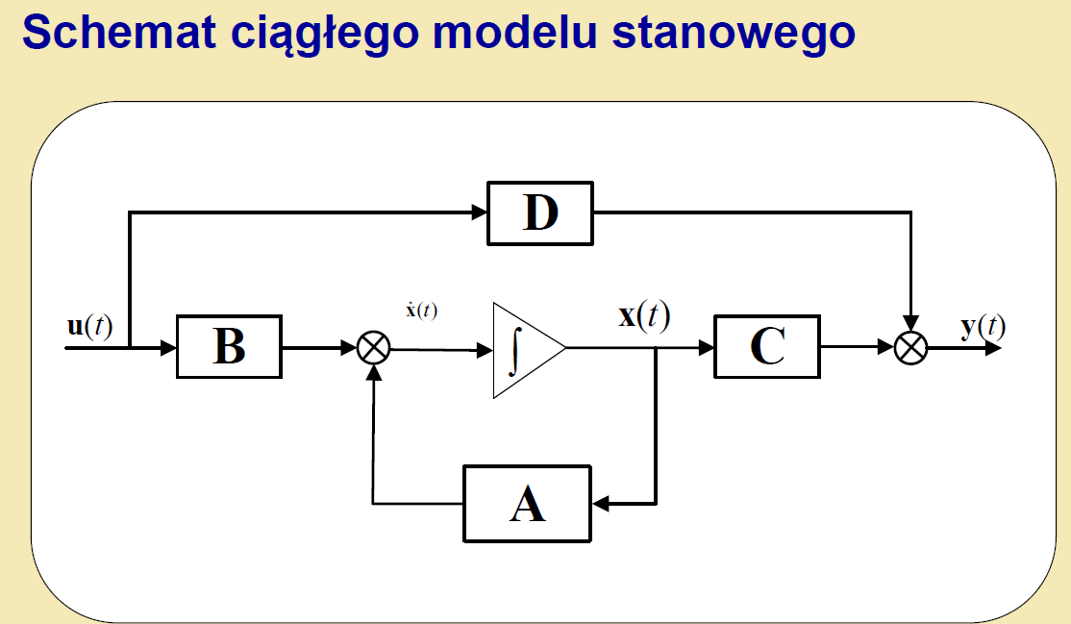

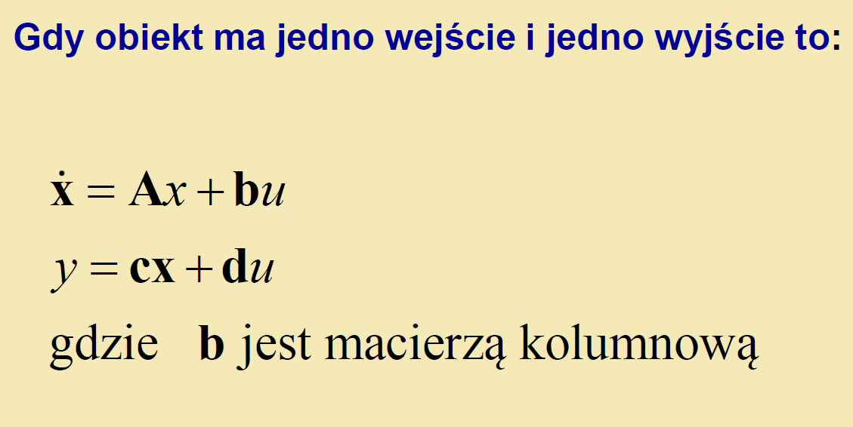

Schemat operatorowego ciągłego modelu stanowego:

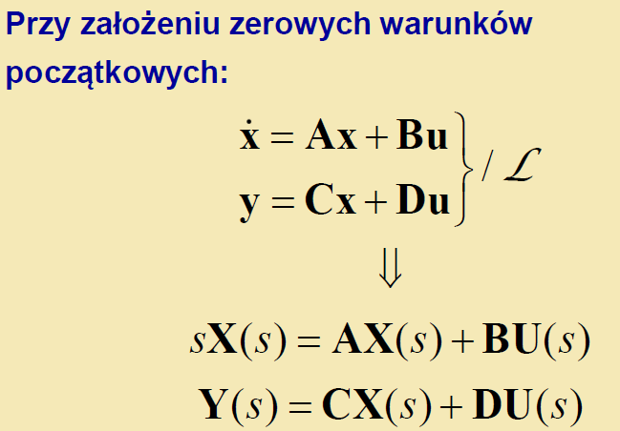

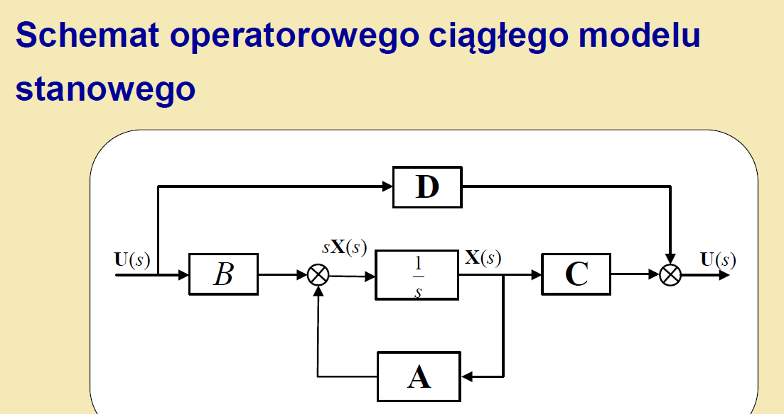

Schemat obiektu liniowego dyskretnego w czasie

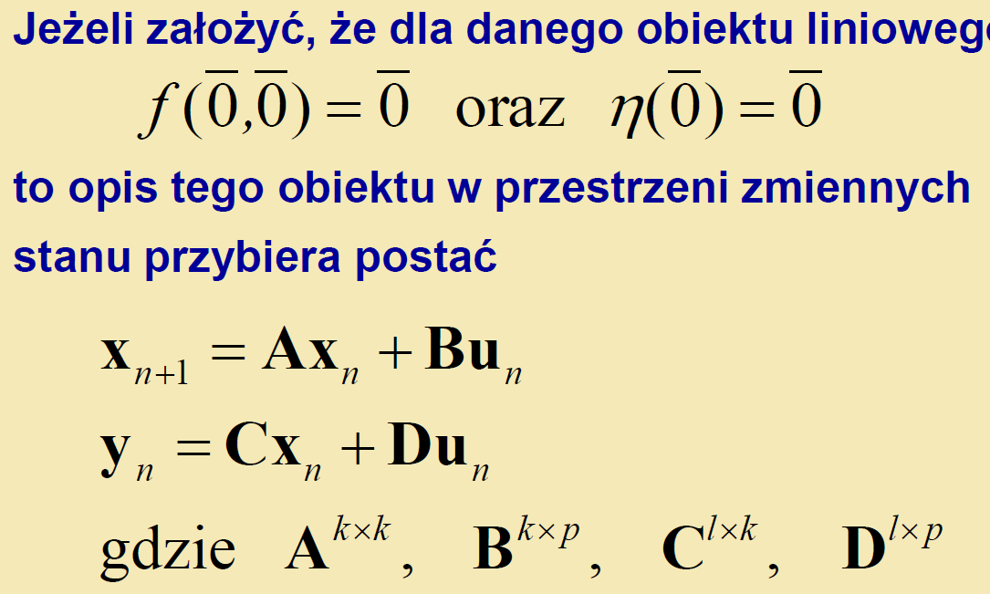

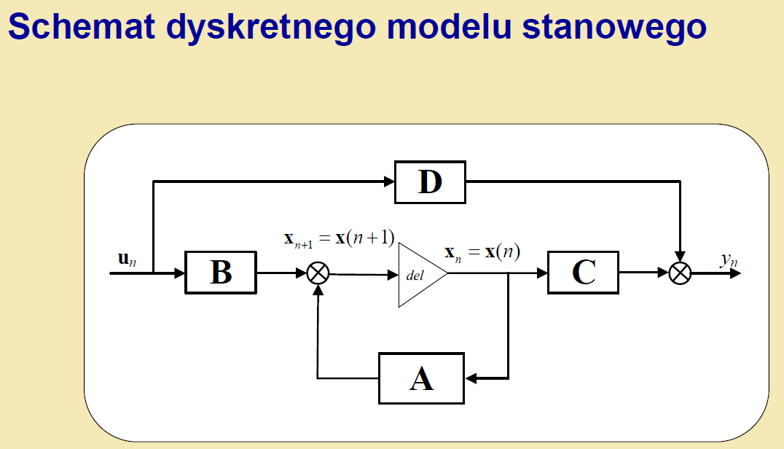

Obiekt liniowy dyskretny poddany transformacie Z:

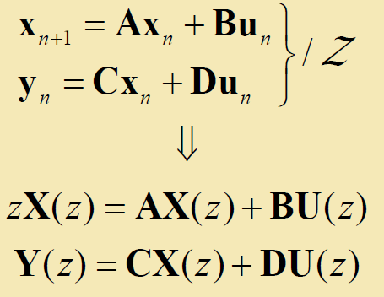

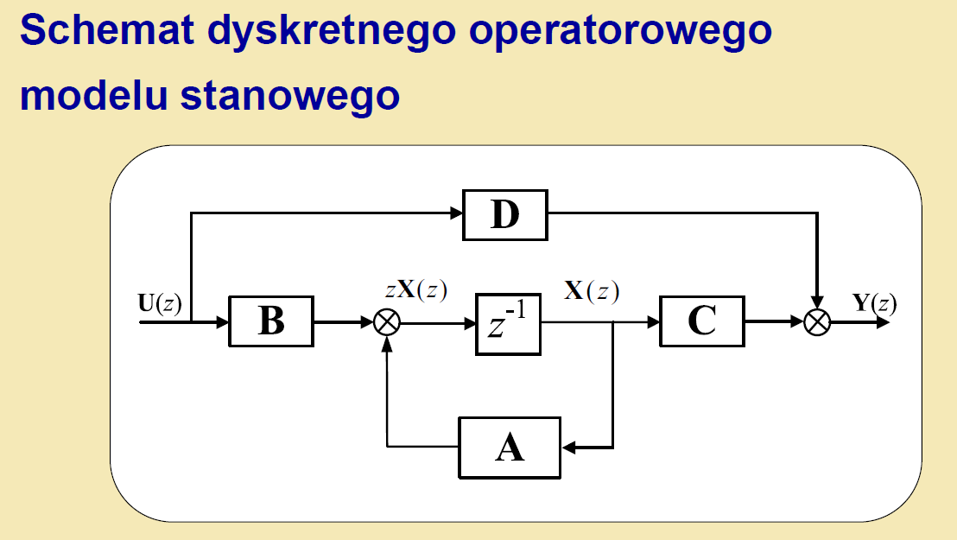

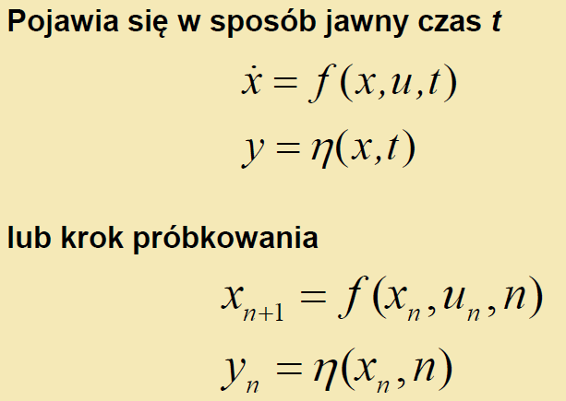

*Źródło: Wykład 11*

## Co to są zmienne stanu?

Zmienne stanu to rzuty składowych wektora stanu na osie współrzędnych. Wektor stanu to element n-wymiarowej przestrzeni stanów.

Zmienne stanu są jednym ze sposobów tworzenia modeli matematycznych obiektów dynamicznych. Zmienne stanu są związane z istnieniem elementów magazynujących w układzie.

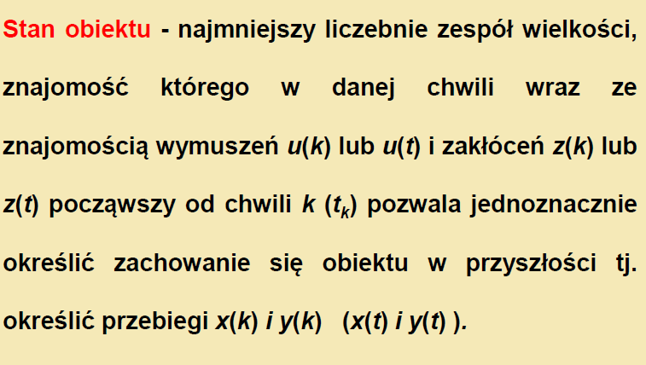

Dla układu ciągłego:

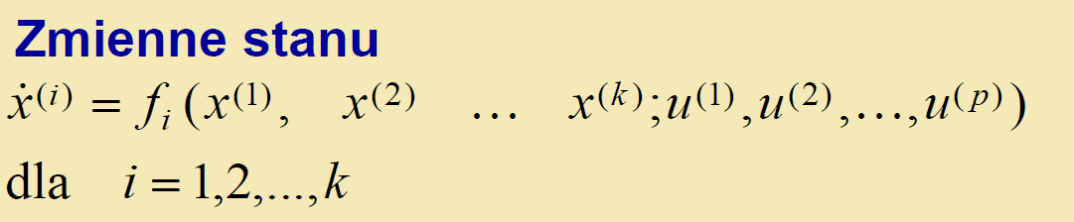

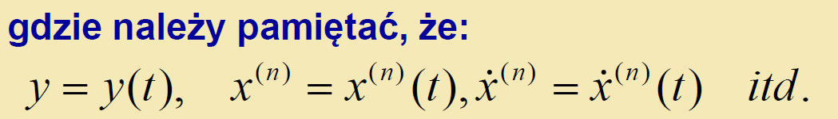

Dla układu dyskretnego:

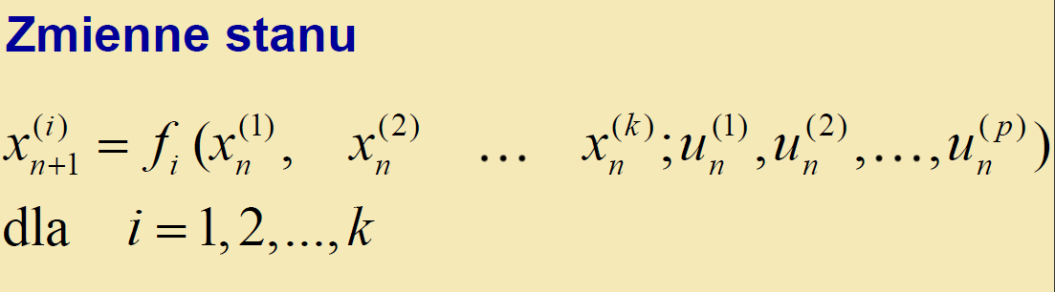

W skrócie

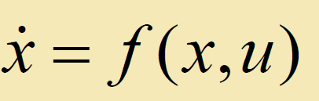

*Źródło: wykład 11*

## Co to jest model w przestrzeni zmiennych stanu (model stanowy)?

Model stanowy to opis układu za pomocą równań stanu.

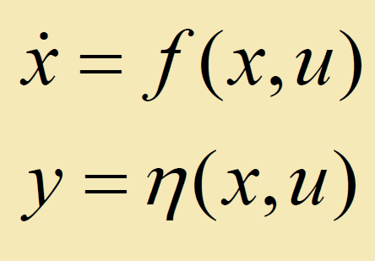

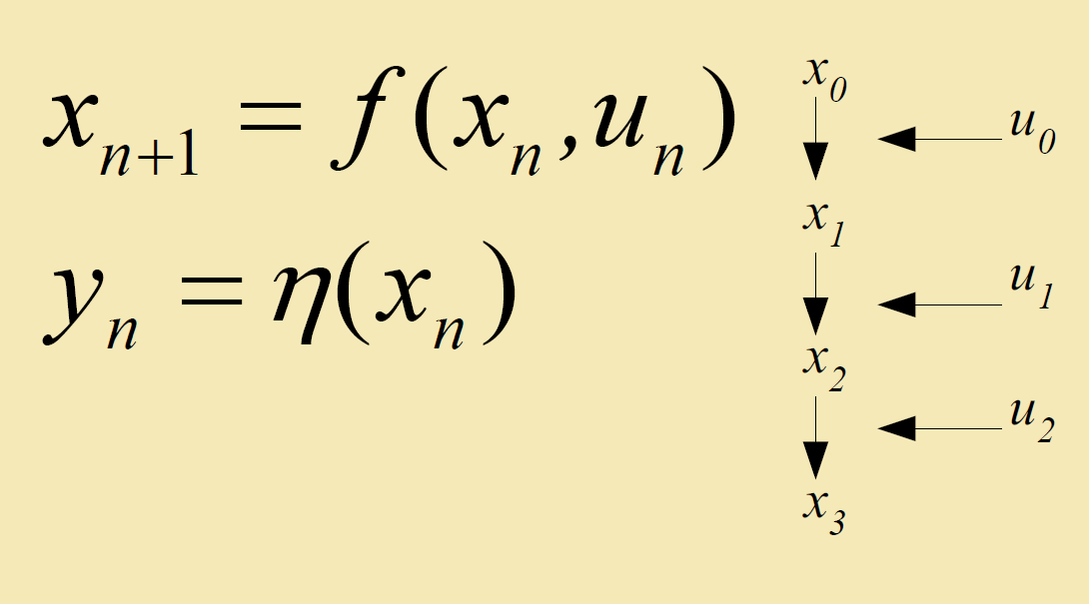

*Źródło: Wykład 11.*

## Stabilność układu impulsowego opisanego modelem stanowym.

System opisany równaniem zmiennych stanu jest stabilny, jeśli przy dowolnym ograniczonym wymuszeniu w postaci wektora u(t), wektor zmiennych stanu x(t) pozostaje także ograniczony. Układ jest stabilny, jeśli wszystkie wartości własne jego macierzy stanu A mają ujemne części rzeczywiste. Układ jest wtedy stabilny asymptotycznie.

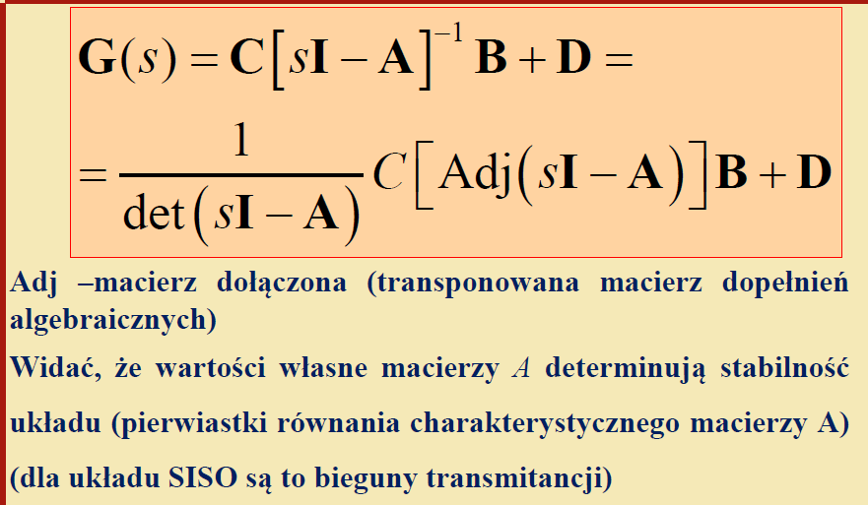

*Źródło: Wykład 12*

## Warunek sterowalności i obserwowalności. Czego dotyczy?

Warunki sterowalności i obserwowalności dotyczą układów opisanych równaniami stanu i równaniami wyjścia.

Układ jest sterowalny, jeśli każdą z jego zmiennych stanu można doprowadzić od wartości początkowej do dowolnej skończonej wartości, stosując sygnały wejściowe o skończonej wartości w ciągu skończonego czasu. Układ k-tego rzędu jest w pełni sterowalny, gdy rząd macierzy M jest równy k, gdzie:

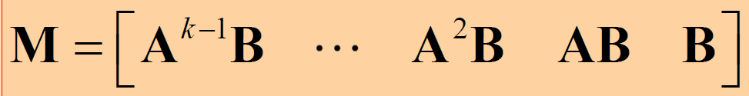

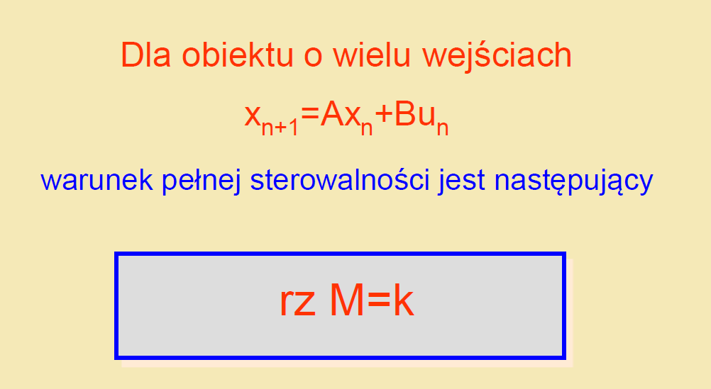



Obserwowalność: układ jest całkowicie obserwowalny, jeśli dla danej chwili $t_{0}$ istnieje chwila $t_{1}$ taka, że znajomość pomiarów sygnału wyjściowego w przedziale skończonym $t_{1}-t_{0}$ umożliwia wyznaczneie w sposób jednoznaczny stanu $x(t_{0})$ przy dowolnym sygnalne sterującym.

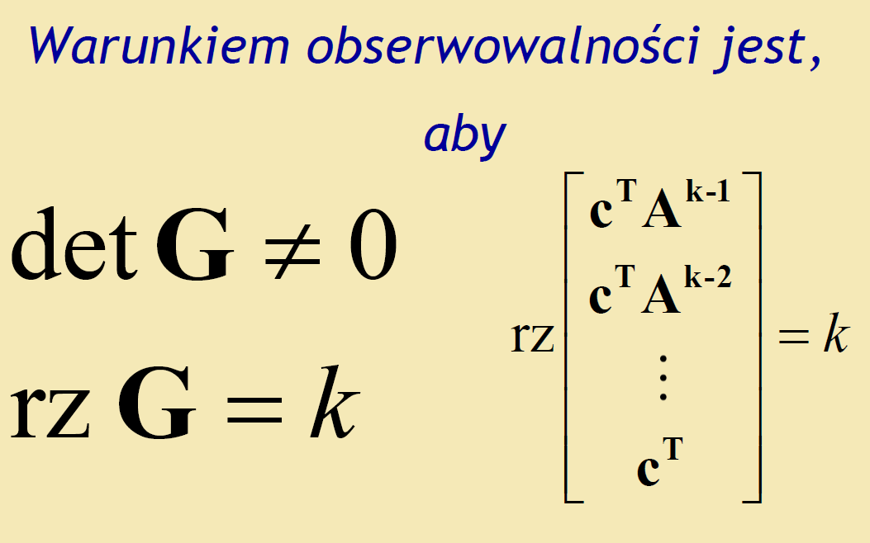

Warunek obserwowalności: $detG≠0, rzG=k$

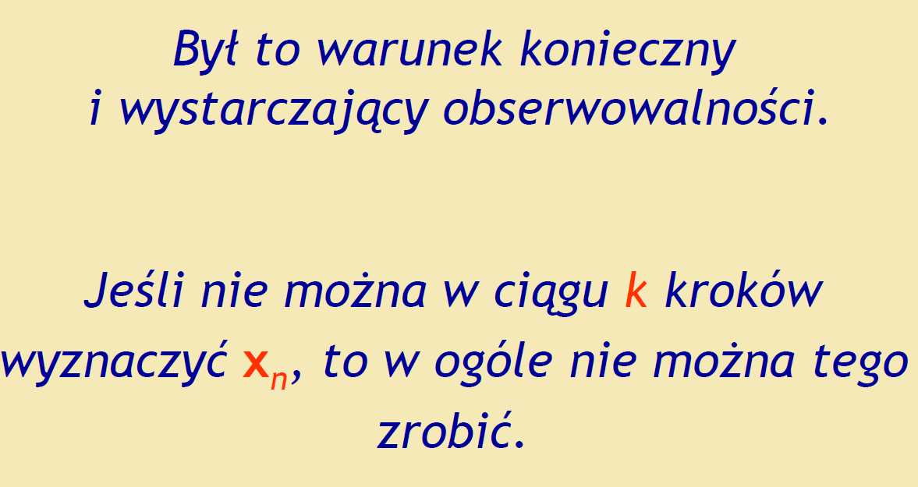

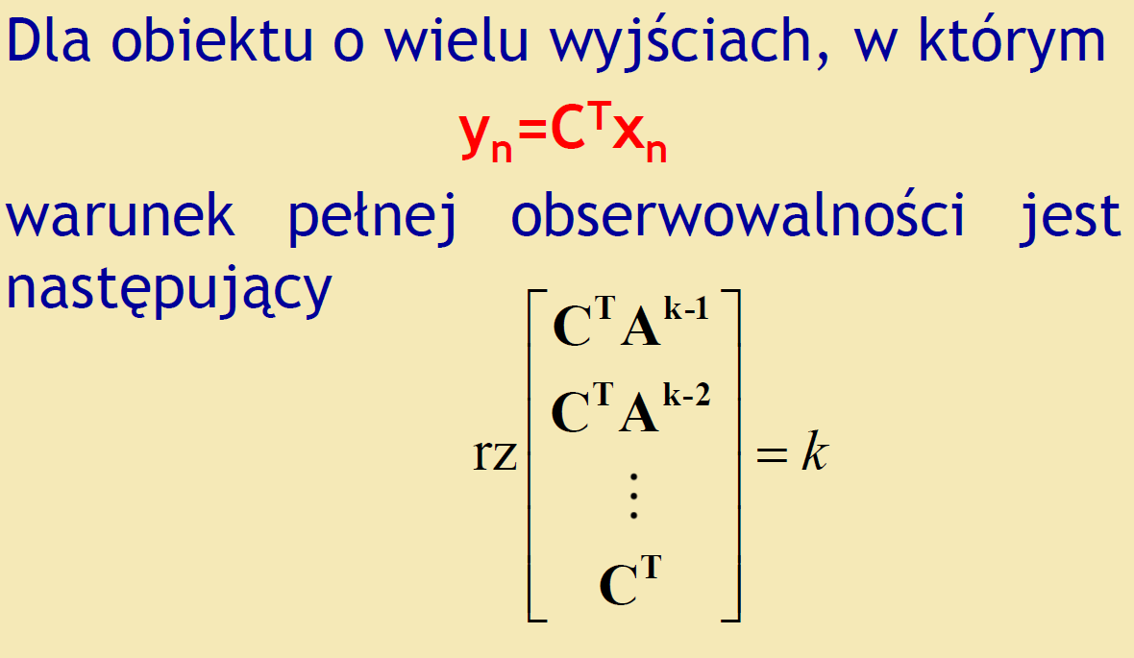

*Źródło: Wykład 12*

## Metody otrzymywania modelu stanowego z transmitancji.

Wszystkie metody opierają się na wykorzystaniu trzech podstawowych układów do ich zamodelowania, czyli integratora, idealnego wzmacniacza oraz idealnego sumatora.

Metoda fazowa (bezpośrednia). Operujemy tu bezpośrednio na zapisie transmitancji w postaci sum i na tej podstawie wyprowadzamy macierze modelu stanowego.

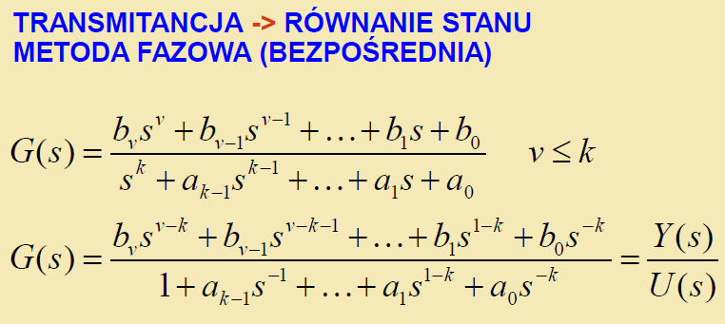

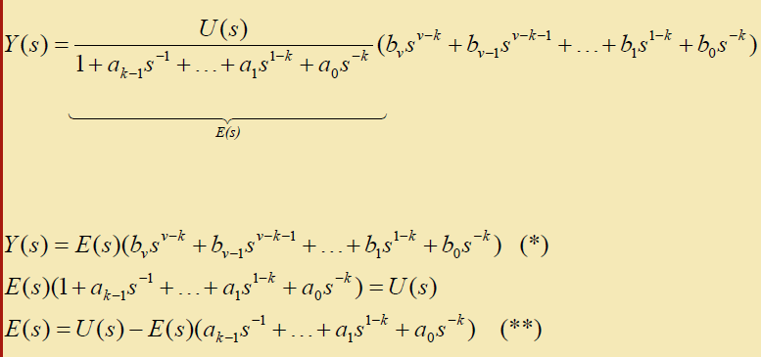

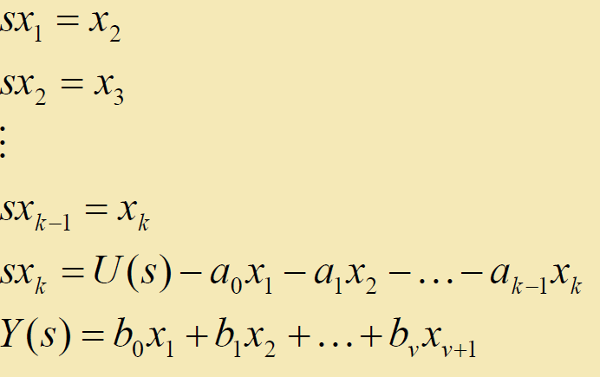

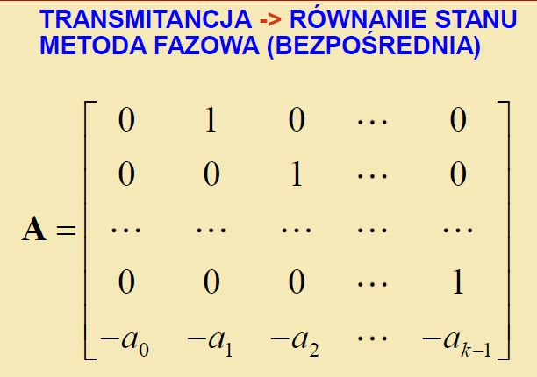

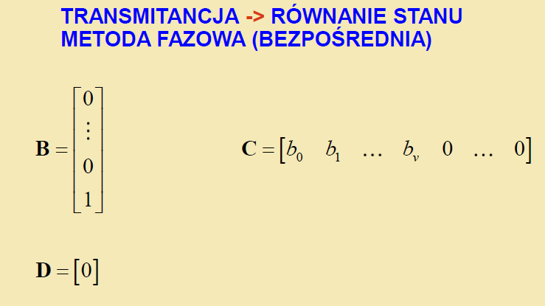

**Metoda równoległa**

Schemat operacyjny otrzymuje się w rezultacie równoległego połączenia modeli dla wyodrębnionych elementarnych układów składowych, uzyskanych po zapisaniu transmitancji operatorowej rozważanego układu w postaci sumy ułamków prostych.

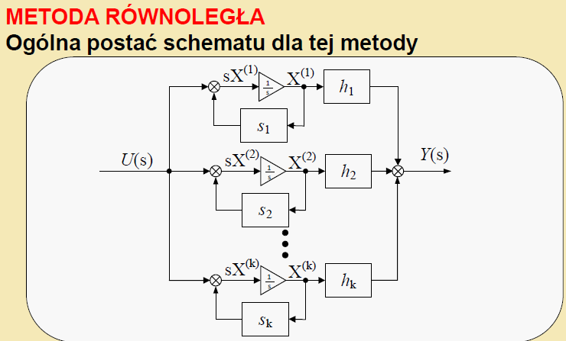

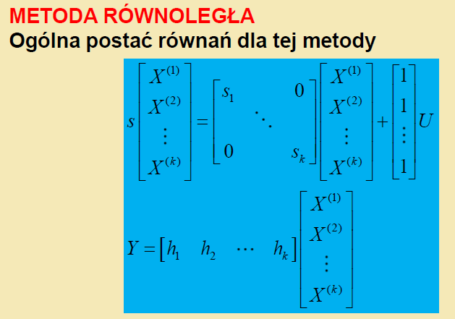

Metoda szeregowa (iteracyjna)

Schemat operacyjny otrzymuje się w rezultacie szeregowego połączenia modeli dla wyodrębnionych elementarnych układów składowych, uzyskanych po zapisaniu transmitancji operatorowej rozważanego układu w postaci iloczynu ułamków prostych.

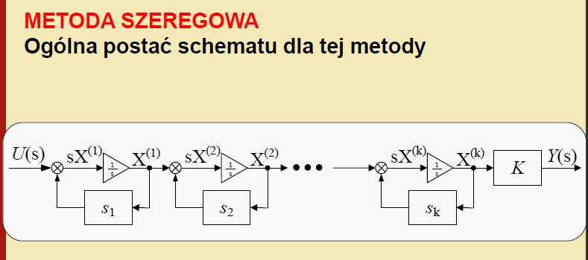

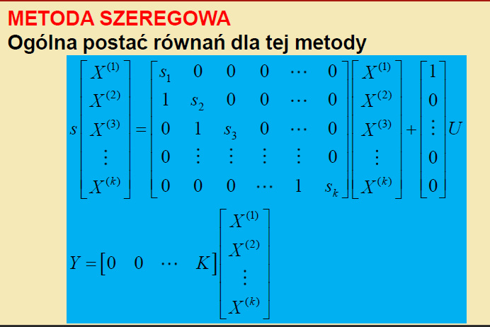

Transmitancja:

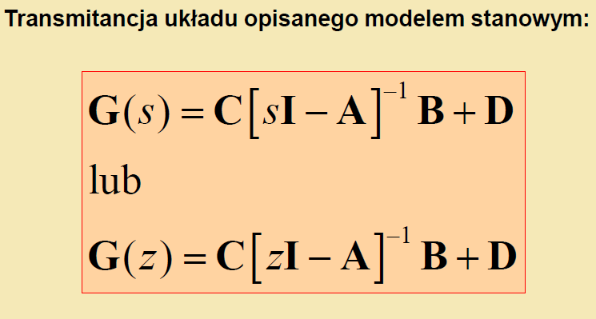

## Badanie stabilności układów impulsowych.

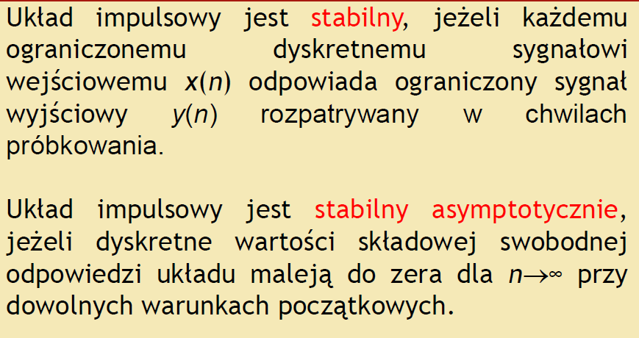

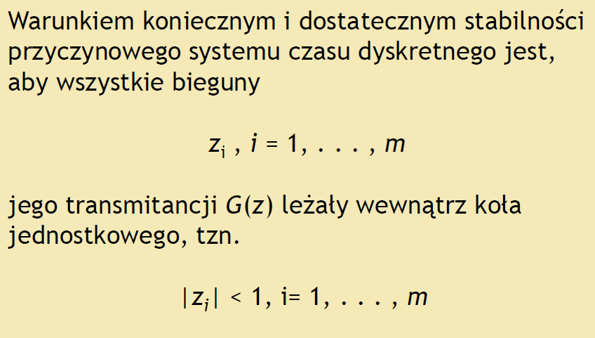

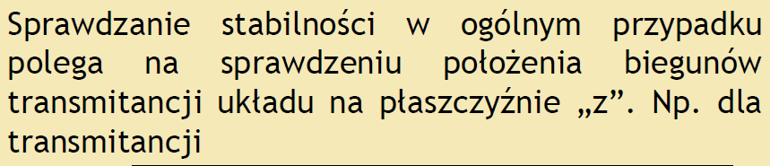

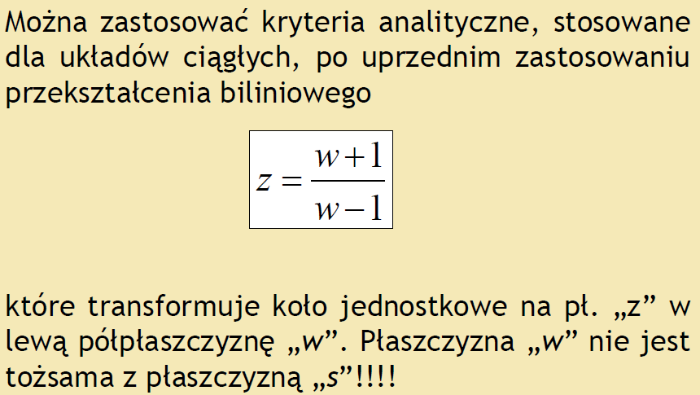

Można zastosować Kryterium Routha, kryterium Jury i kryterium Nyquista.

Kryterium Jury:

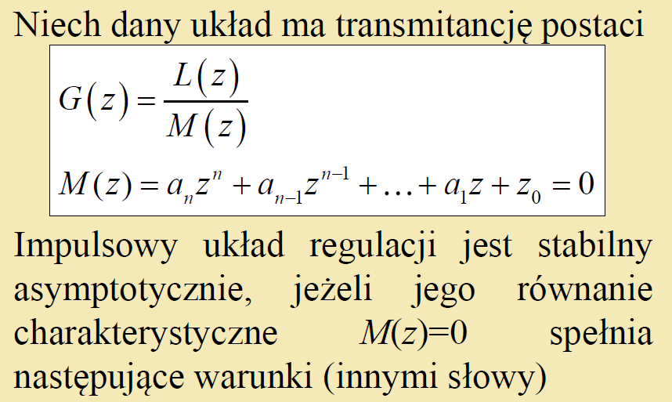

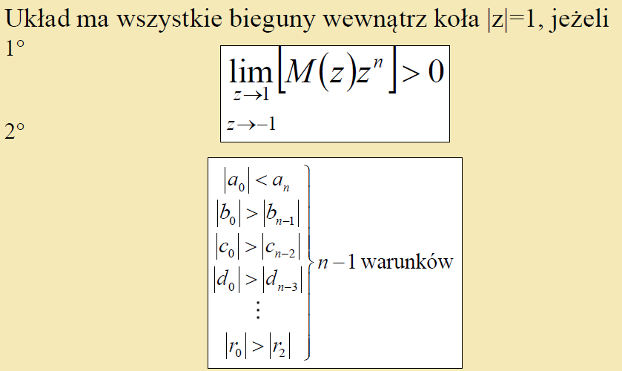

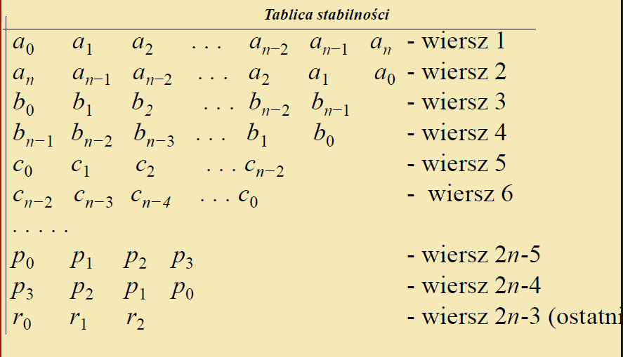

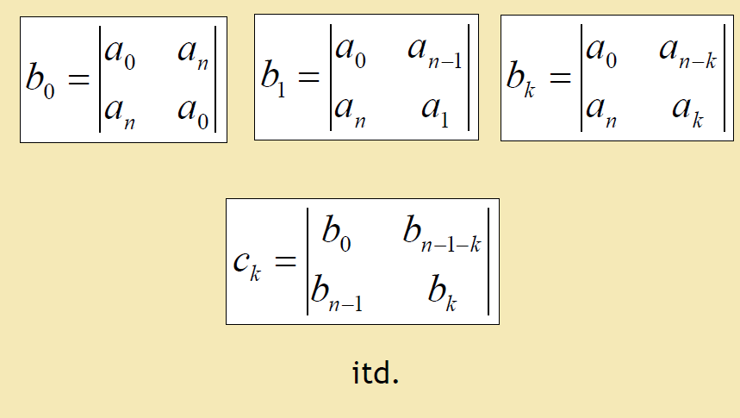

**Kryterium Nyquista**

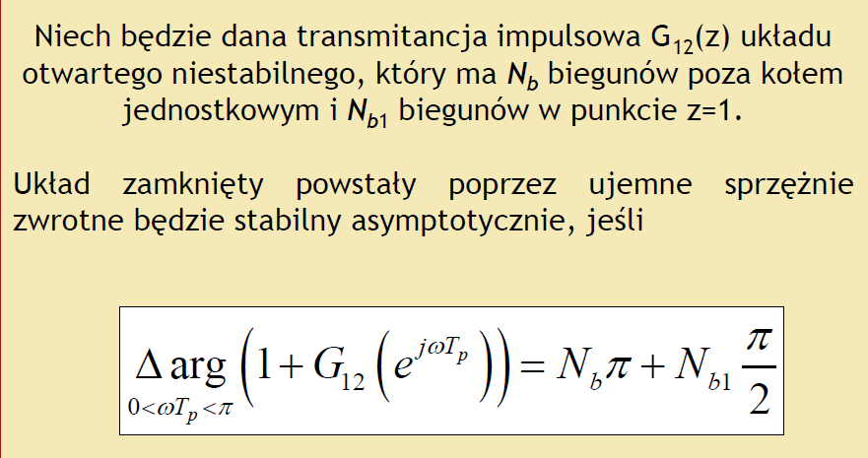

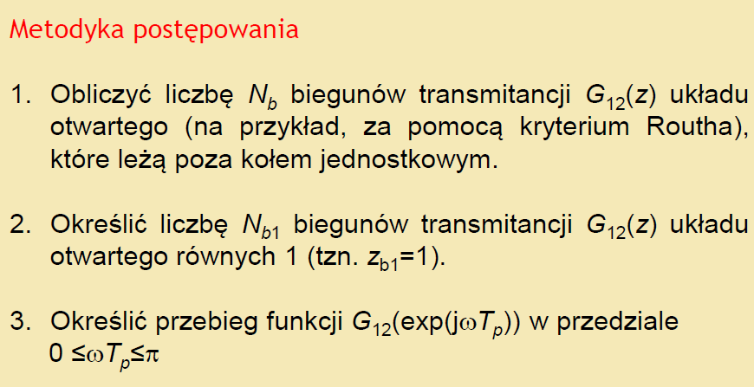

## Impulsowy regulator PID. Dokładny opis.

Regulator PID – regulator proporcjonalno-całkująco-różniczkujący. Jego zadaniem jest utrzymanie wartości wyjściowej na określonym poziomie oraz uzyskanie pożądanych właściwości statycznych i dynamicznych układu.

Regulator składa się z następujących członów:

P – człon proporcjonalny – daje możliwość regulacji wzmocnienia układu

I – człon całkujący – zwiększa klasę układu o 1, eliminuje przez to uchyb położenia

D – człon różniczkujący – w regulatorze PID zwiększa szybkość regulacji.

Regulator PID cyfrowy można opisać równaniem

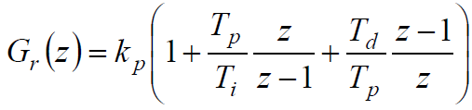

## Metody doboru nastaw impulsowych regulatorów PID.

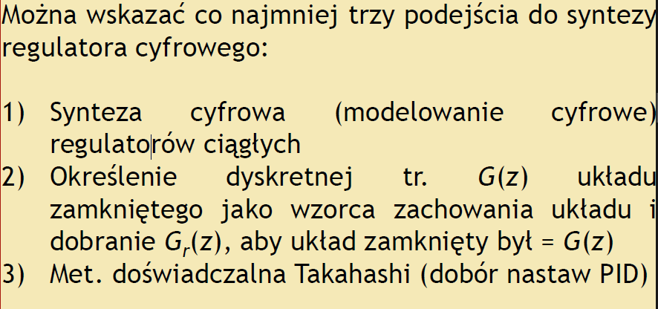

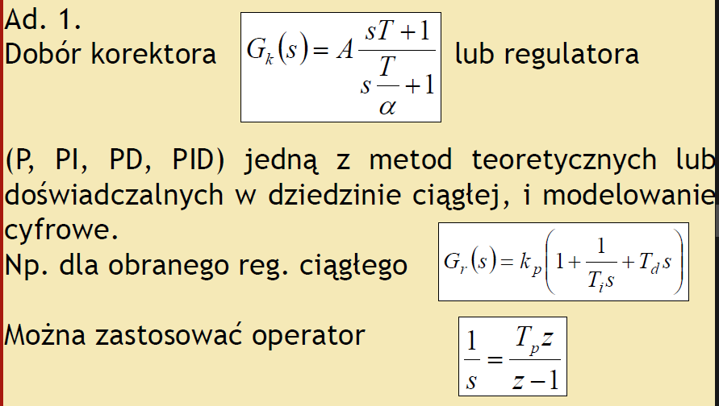

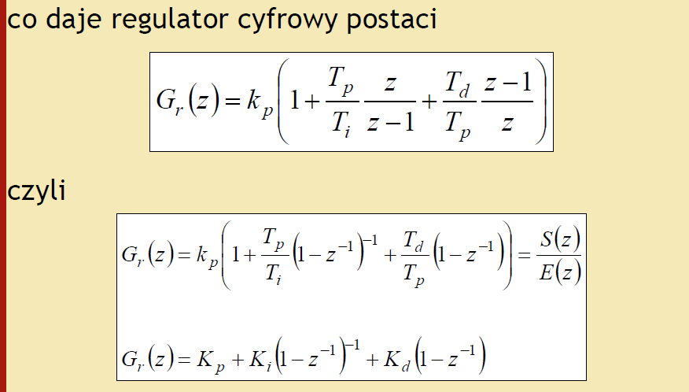

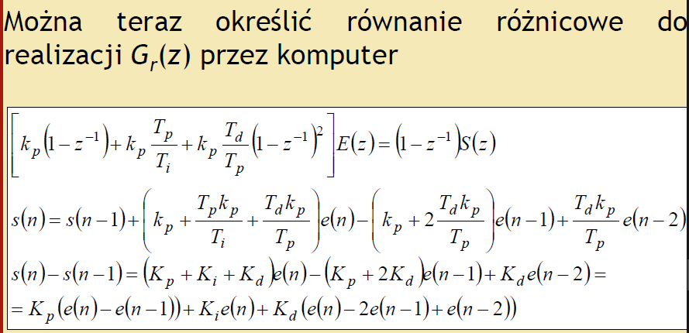

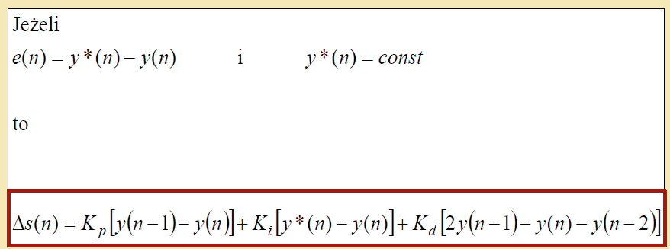

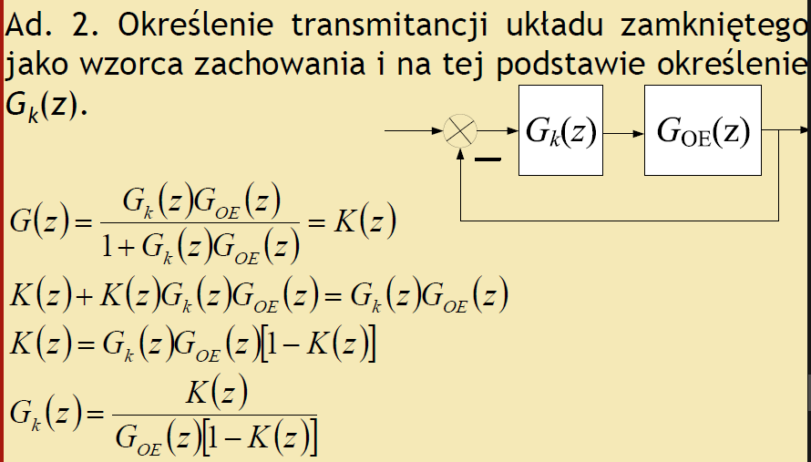

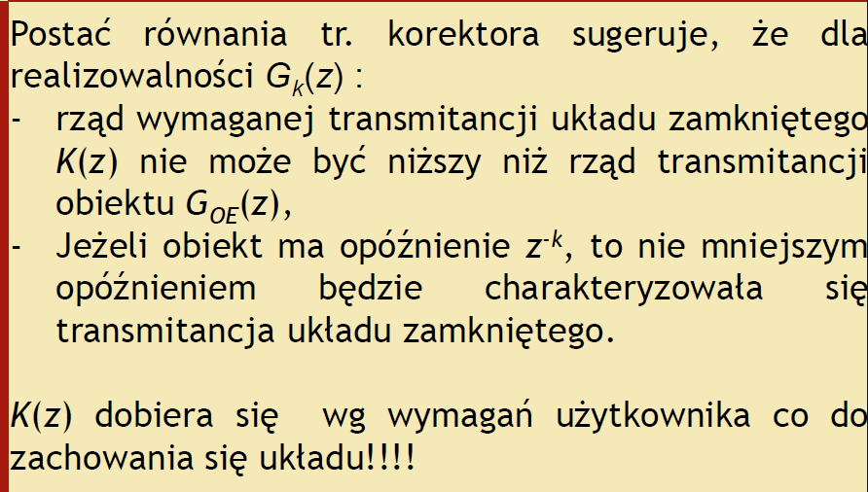

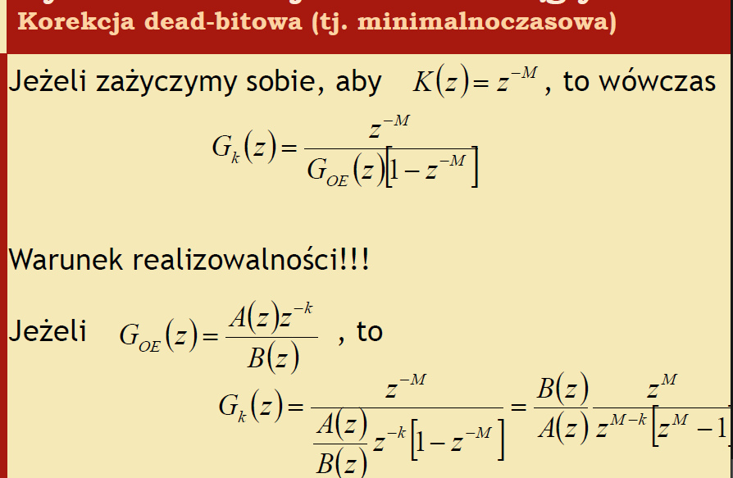

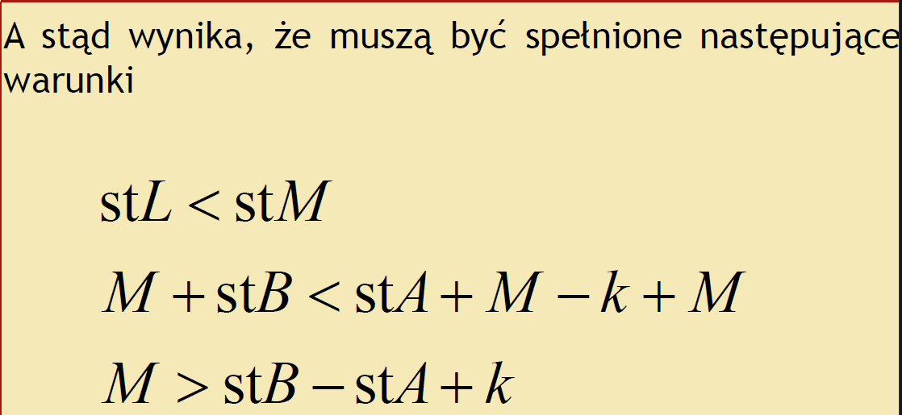

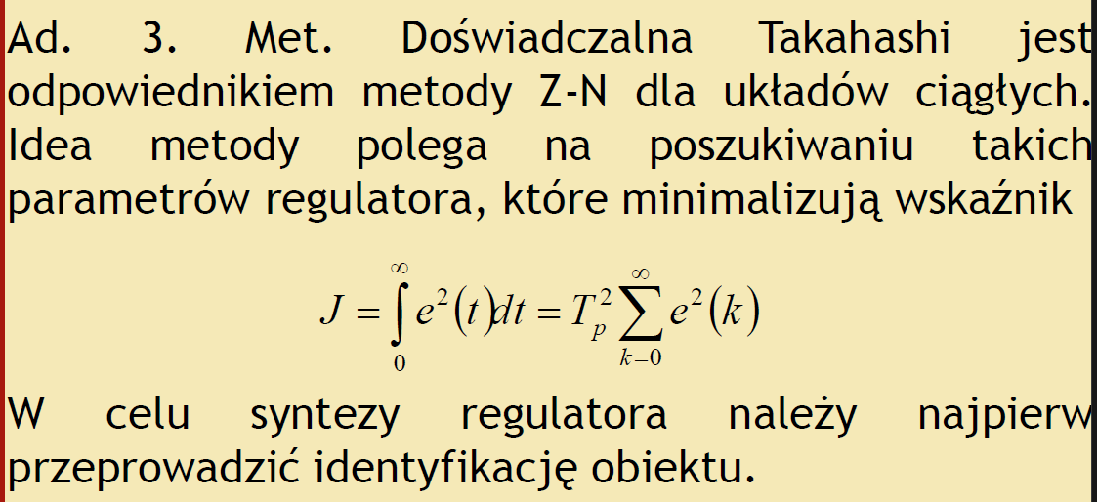

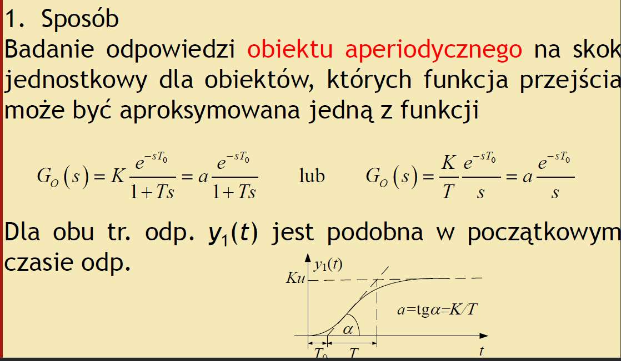

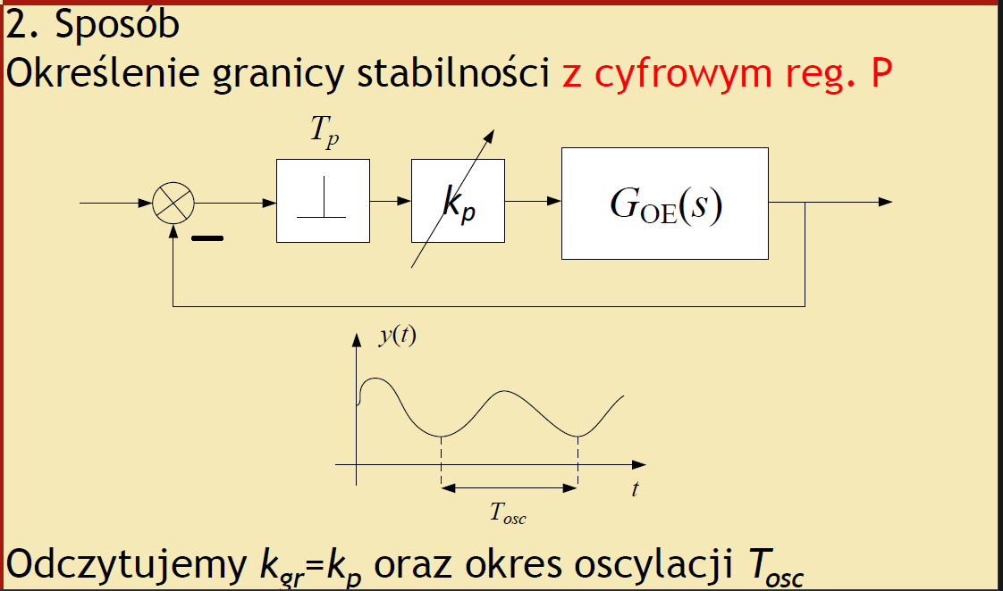

## Podstawowy warunek stabilności układów impulsowych.

Podstawowym warunkiem stabilności układów impulsowych jest to, żeby wszystkie bieguny transmitancji G(z) leżały wewnątrz koła jednostkowego na płaszczyźnie „z”, czyli $\left|z_{i}\right|<1, i=1,…,m$.

*Źródło: wykład VII*

## Jak zastosować kryterium Rutha i Hurwitza do badania stabilności układów impulsowych.

Aby zastosować kryteria Rutha lub Hurwitza do badania stabilności układów impulsowych, należy dokonać przekształcenia biliniowego $z=\frac{w+1}{w-1}$ które transformuje koło jednostkowe na płaszczyźnie „z” w lewą półpłaszczyznę „w”. Płaszczyzna „w” nie jest tożsama z płaszczyzną „s”. Potem można zastosować warunki kryterium Routh’a i zbudować tablicę Routh’a.

## Sposoby opisu układów nieliniowych.

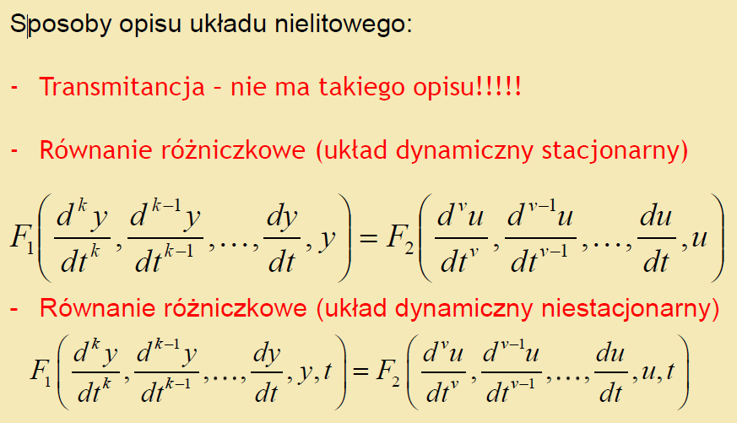

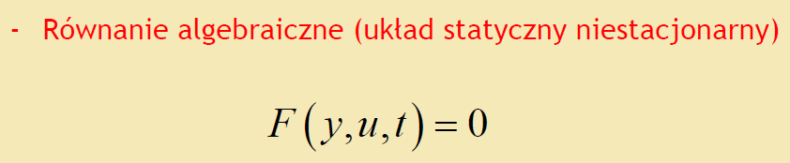

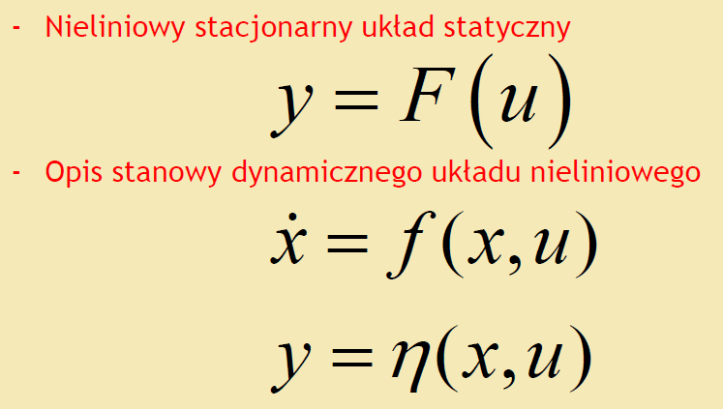

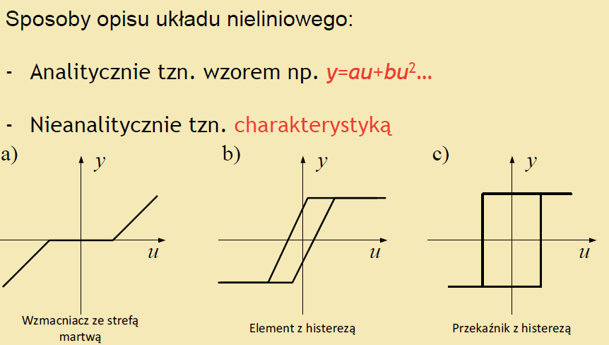

## Cechy charakterystyczne układów nieliniowych.

* Do ich opisu nie stosuje się zasada superpozycji
* Przekształcenia Fouriera i Laplace’a stają się nieużyteczne w odniesieniu do systemów nieliniowych
* Brak komutatywności
* Stabilność układu może zależeć od warunków początkowych lub od rodzaju wymuszenia
* Możliwość wystąpienia oscylacji samowzbudnych (tzw. Oscylacji granicznych)
* Składowe swobodne zanikające oscylacyjnie mogą mieć częstotliwość zależną od amplitudy
* Możliwość wystąpienia rezonansu skokowego w wersji częstotliwościowej i amplitudowej
* Możliwość generacji wyższych harmonicznych względem częstotliwości wymuszenia

*Źródło: Wykład 13*

## Trajektorie fazowe. Co to jest?

Analizę układów nieliniowych prowadzi się w oparciu o płaszczyznę fazową wyznaczoną przez prostokątny układ współrzędnych (x, x’). Trajektorie fazowe to trajektorie wyznaczone przez punkty rozwiązania równania różniczkowego w czasie dla różnych warunków początkowych. Można na ich podstawie określić zmiany stanu układu. Rodzina trajektorii dla wszystkich możliwych warunków początkowych to portret fazowy.

Stany równowagi na płaszczyźnie fazowej reprezentowane są przez punkty osobliwe, czyli takie, w których

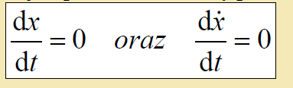

Dzieli się je na: ognisko stabilne, węzeł stabilny, węzeł niestabilny, siodło, centrum.

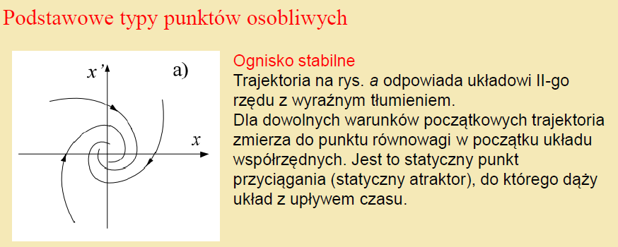

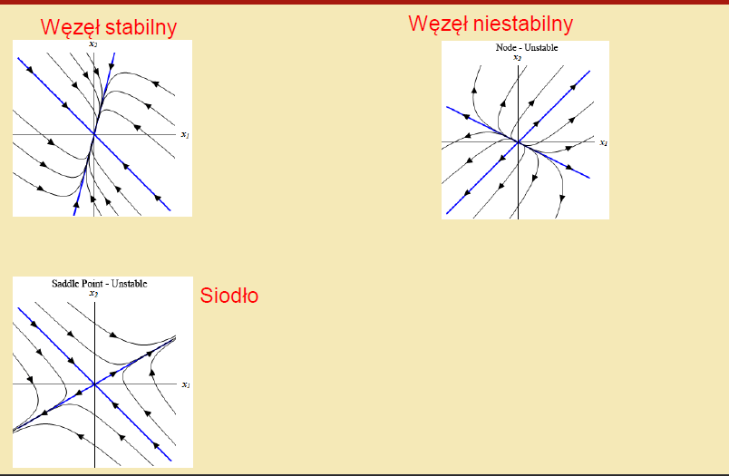

*Źródło: wykład 14*

## Metoda funkcji opisującej.

Metoda funkcji opisującej polega na linearyzacji harmonicznej równania nieliniowego układu dynamicznego, wywodzi się z zasady równowagi harmonicznych. Zakłada się w niej, że sygnał wejściowe układu nieliniowego jest sinusoidalny:

$$u\left(t\right)=Asin(ωt)$$

a układ nieliniowy jest opisany nieliniowym równaniem różniczkowym:

$$\dot{y}\left(t\right)=Φ(y,t,u)$$

Rozwiązanie tego równania jest na ogół funkcją okresową niesinusoidalną:

$$y\left(t\right)=F(A,ω,Φ)$$

i można je przedstawić w postaci nieskończonej sumy sygnałów harmonicznych o częstotliwościach będących wielokrotnościami częstotliwości sygnału wejściowego.

Funkcja opisująca układu nieliniowego:

$$J\left(A,ω\right)=\frac{B_{1}\left(A,ω\right)+jC_{1}\left(A,ω\right)}{A}$$

Uwzględnia tylko pierwszą harmoniczną (podstawową) rozwinięcia sygnału wyjściowego. Stąd, zastosowanie tej metody jest dobrym przybliżeniem opisu układu nieliniowego, jeśli pierwsza składowa rozwinięcia jest znacznie większa od pozostałych. Dla układów statycznych wsp. rozwinięcia w szereg Fouriera nie zależą od pulsacji sygnału, a jedynie od jego amplitudy.

Funkcję opisującą można traktować jako odpowiednik transmitancji widmowej członu liniowego w układzie regulacji automatycznej

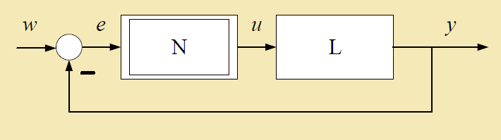

*Źródło: wykład 14*

## Stabilność w sensie BIBO.

BIBO - Bounded-input, bounded-output

Układ jest stabilny w sensie BIBO, gdy ograniczonemu sygnałowi wejściowemu odpowiada ograniczony sygnał wyjściowy.

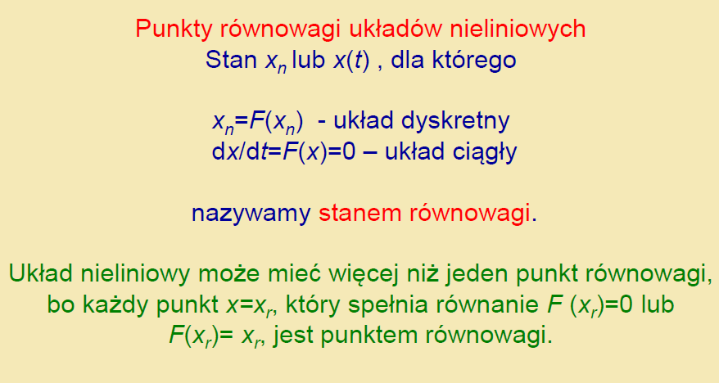

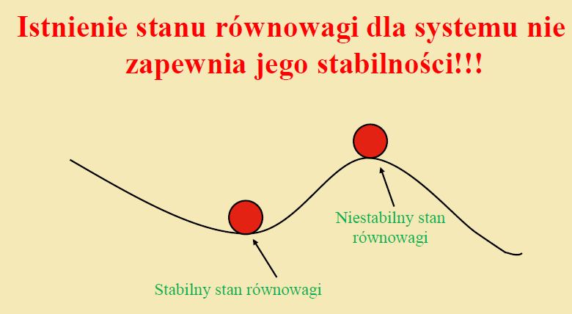

## Stabilność w sensie Lapunowa.

Jeżeli dla każdego $x_{r}$ w $ε>0$ można dobrać otoczenie $δ$, z którego trajektoria startuje i zamyka się w zakresie $ε$, to układ jest stabilny.

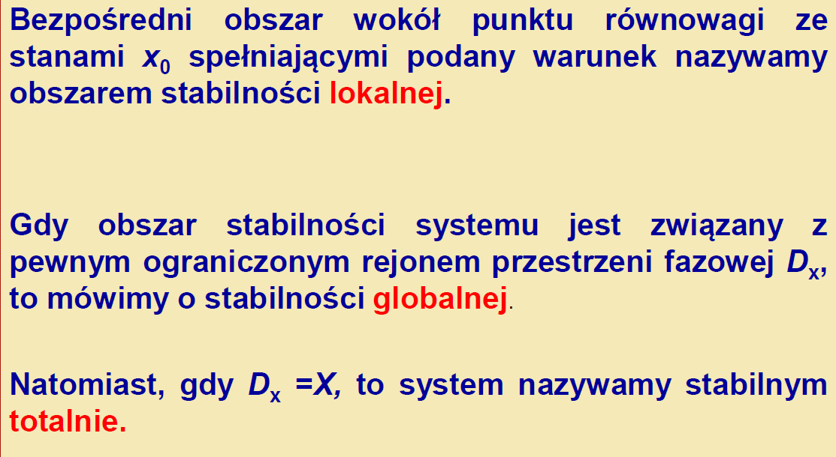

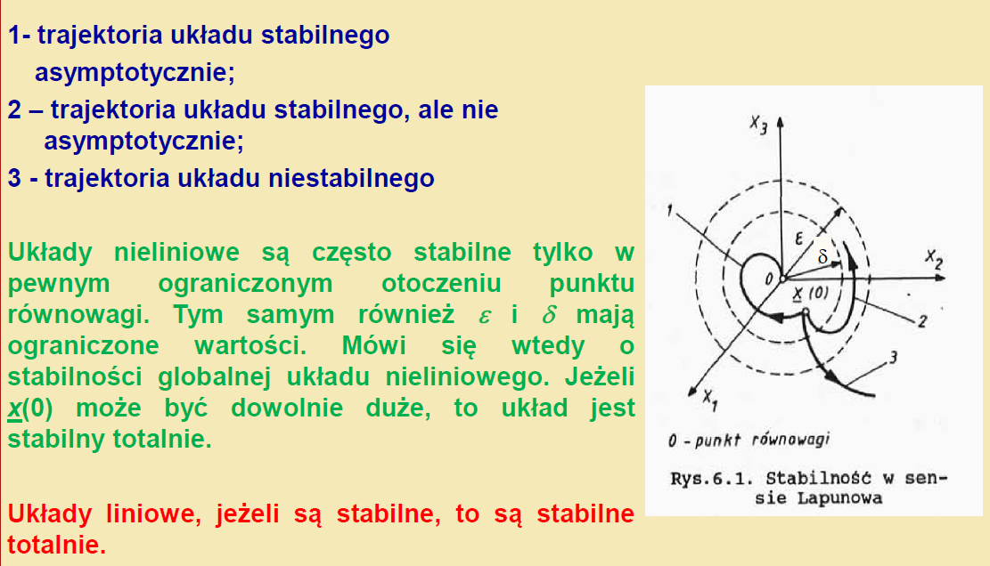

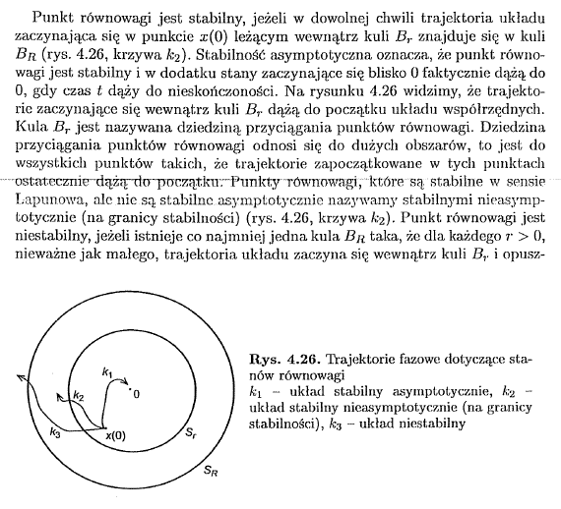

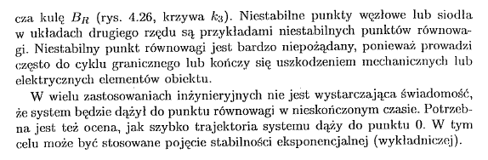

## I metoda Lapunowa.

I metoda Lapunowa – metoda pośrednia – bada się nią stabilność układów nieliniowych pośrednio na podstawie badania stabilności ich liniowych aproksymacji. Polega ona na badaniu przybliżenia liniowego systemu w otoczeniu punktu równowagi i określeniu jego stabilności za pomocą metody używanej w systemach liniowych.

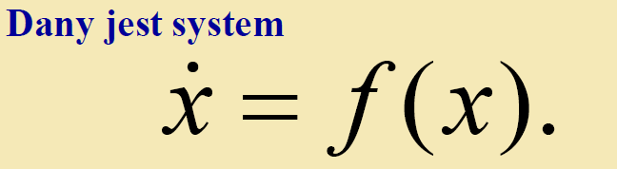



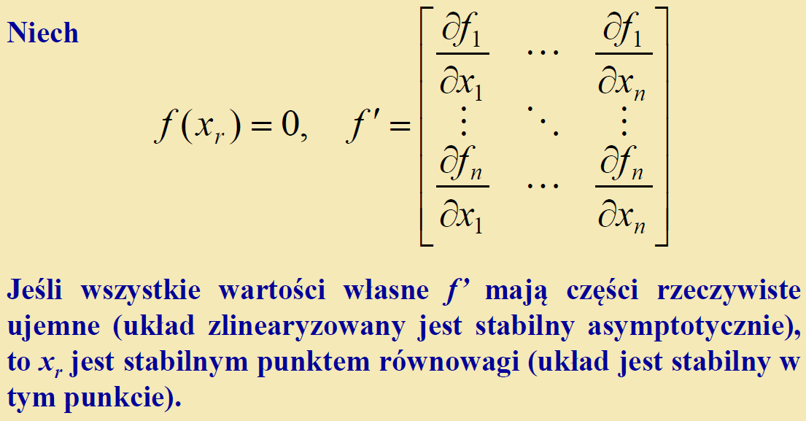

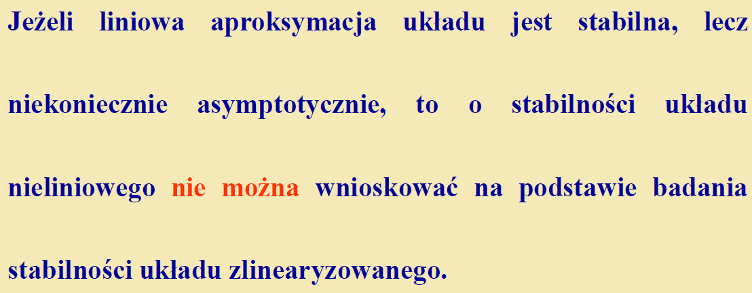

## II metoda Lapunowa.

Metoda ta dotyczy stabilności globalnej, tzw. Metoda bezpośrednia. Metoda bezpośrednia jest odpowiednia dla wszystkich rodzajów układów sterowania, które są zmienne lub niezmienne w czasie, ograniczonego lub nieograniczonego wymiaru. Problemem tej metody jest znalezienie funkcji Lapunowa dla danego układu. Wynik rozwiązania zależy od zastosowanej funkcji Lapunowa.

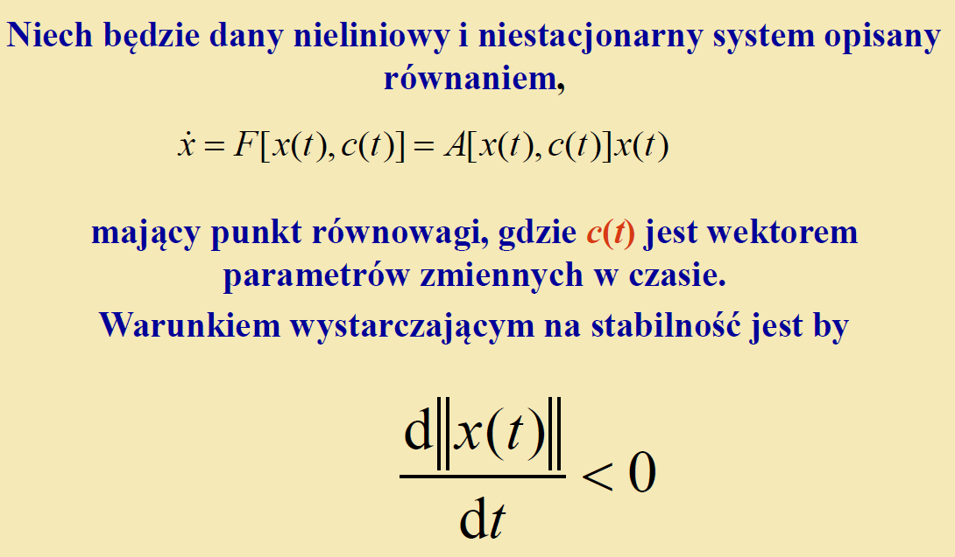

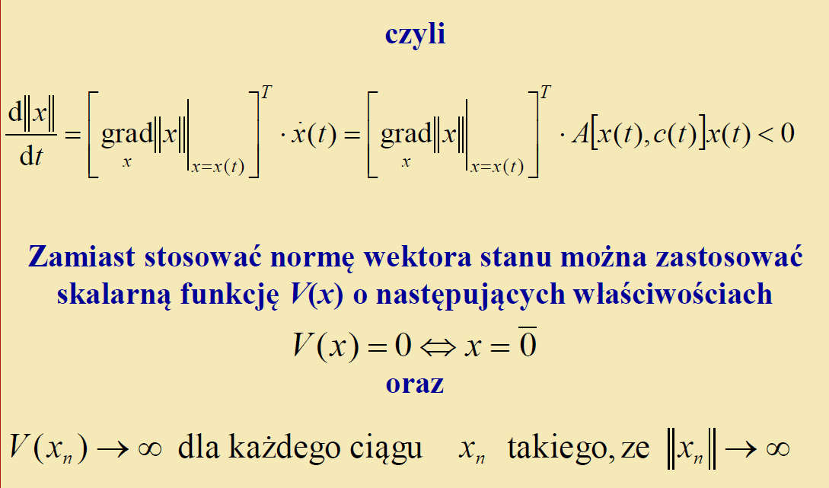

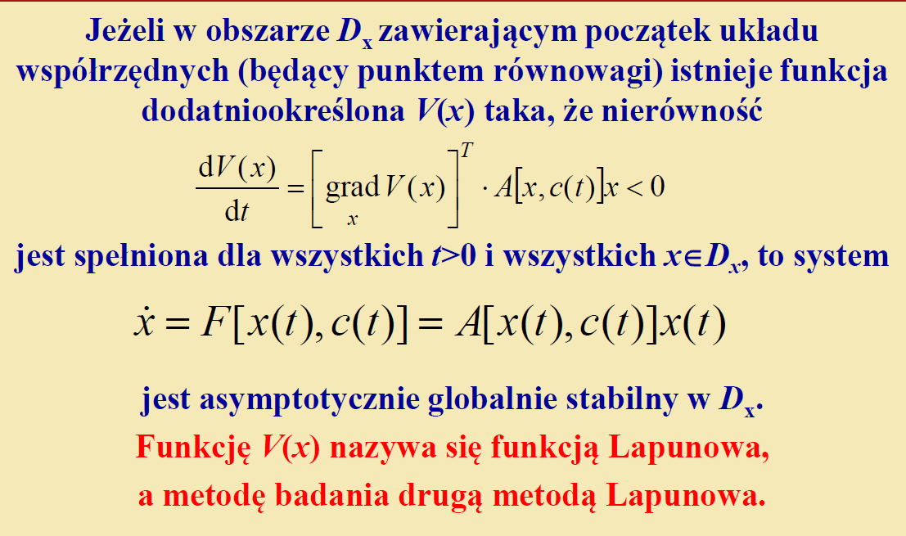

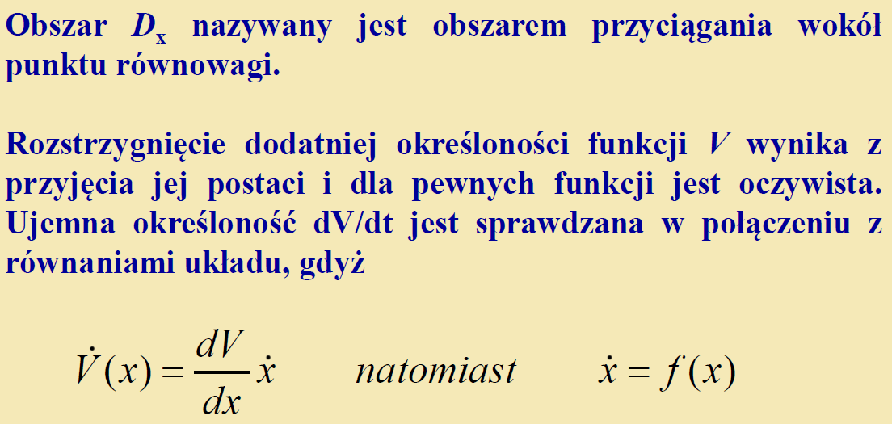

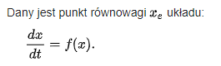

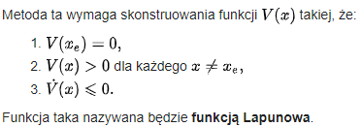

Jeśli układ posiada funkcję Lapunowa, to jest stabilny.